PROJECT 03

Phân tích dữ liệu trên web

# Thông tin thành viên

|  |  |  |
| --- | --- | --- |
| **STT** | **Thành viên 1** | **Thành viên 2** |
| **MSSV** | 20424008 | 20424013 |
| **Họ và tên** | Dương Mạnh Cường | Phạm Nguyễn Mỹ Diễm |
| **Email** | 20424008@student.hcmus.edu.vn | 20424013@student.hcmus.edu.vn |

1. **Phân công công việc và quá trình thực hiện**

**2.1 Phân công công việc**

|  |  |  |  |  |  |  |
| --- | --- | --- | --- | --- | --- | --- |
| **STT** | **Công việc** | | **Thành viên thực hiện** | **Thời gian thực hiện (Deadline: ~ 4 tuần)** | **Hoàn thành của thành viên (%)** | **Hoàn thành tổng thể (%)** |
| **1** | Chia bô dữ liệu thành hai phần training data và test data nhằm đảm bảo tính công bằng trên mọi model. | | Cường – Diễm | Tuần 1 | 100 | 100 |
| **2** | Chia bài toán ban đầu thành hai bài toán con là **Emoji sentiment model** và **Comment sentiment model** và giải thích lí do. | Xây dựng **Emoji sentiment model**. | Cường – Diễm | Tuần 2 – 4 | 100 | 100 |
| Xây dựng **Comment sentiment model** | Cường – Diễm | Tuần 2 - 4 | 100 | 100 |
| **4** | Tổng hợp hai model **Emoji sentiment** và **Comment sentiment** để ra model cuối cùng. | | Cường – Diễm | Tuần 2 – 4 | 100 | 100 |
| **5** | Viết báo cáo. | | Cường – Diễm | Tuần 4 | 100 | 100 |

**2.2 Tóm tắt quá trình thực hiện**

Ở project 3 bài chúng ta sẽ lần lượt làm các công việc sau:

* **Công việc 1**: Chia bô dữ liệu thành hai phần training data và test data nhằm đảm bảo tính công bằng trên mọi model.
* **Công việc 2**: Chia bài toán ban đầu thành hai bài toán con là **Emoji sentiment model** và **Comment sentiment model** và giải thích lí do.
* **Công việc 2.1**: Xây dựng **Emoji sentiment model**.
* Xác định input và cách biểu diễn nó sau đó lựa chọn cách biểu diễn phù hợp.
* Xác định output.
* Tiến hành sử dụng các **Traditional Machine Learning Classifier** để đào tạo.
* Tối ưu hóa tham số bằng phương pháp **Grid Search**.
* Đánh giá model.
* Lưu lại model.
* Công việc 2.2: Xây dựng **Comment sentiment model**.
* Xác định input và cách biểu diễn nó sau đó lựa chọn cách biểu diễn phù hợp.
* Xác định output.
* Tiến hành sử dụng các **Traditional Machine Learning Classifier** để đào tạo.
* Tiến hành sử dụng các **Deep Learning** để đào tạo.
* Tối ưu hóa tham số bằng phương pháp **HyperBand**.
* Đánh giá model.
* Lưu lại model.
* **Công việc 3**: Tổng hợp hai model **Emoji sentiment** và **Comment sentiment** để ra model cuối cùng.

1. **Báo cáo theo các mục ở phần 2.1**
   1. **Công việc 1 (File: 05.model.ipynb)**

* Phần này ta sẽ tách dữ liệu sau khi trải qua các bước tiền xử lí ở project 1 thành training data và test data.
* Lí do ta cần thực hiện điều này là ta muốn đảm bảo công bằng cho mọi model trong quá trình đào tạo, tức chúng cùng học trên cùng một training data và được đánh giá trên cùng một test data.
* Như ở **công việc 2** đã trình bày, ta sẽ chia dữ liệu sau tiền xử lí thành hai phần:
* **Phần dữ liệu chỉ chứa emoji**: phần dữ liệu này chỉ chứa các comment chứa emoji, các comment không chứa emoji ta sẽ loại bỏ.
* **Phần dữ liệu chỉ chứa comment**: phần dữ liệu này chính là phần dữ liệu ban đầu nhưng khác một điều toàn bộ emoji trong comment sẽ bị xóa.
* Đọc toàn bộ dữ liệu sau khi đã tiền xử lí ở project 1.

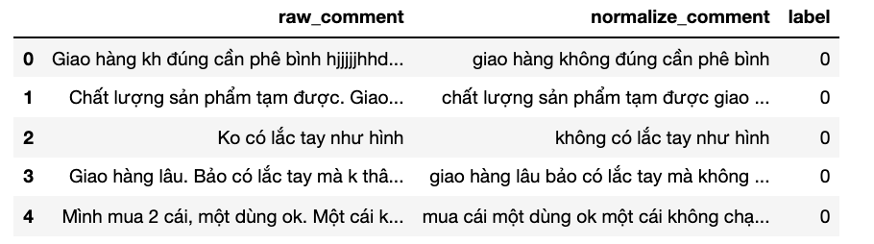

* Mã hóa các dữ liệu dạng text về cùng một dạng là **NFD**.

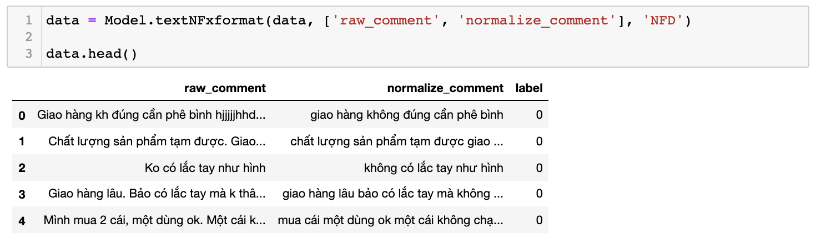

* Các vectorizer object của **sklearn** mặc định chúng sẽ xóa toàn bộ các **punctuation** [kí tự đặc biệt] trong input truyền vào. Như vậy các emoji của ta sẽ bị xóa toàn bộ khi transform vectorizing. Như vậy, ta sẽ không lưu chúng dưới dạng các punctuation mà dùng decode của chúng - sau đó ta tạo feature **emoji_decode** để lưu chúng.

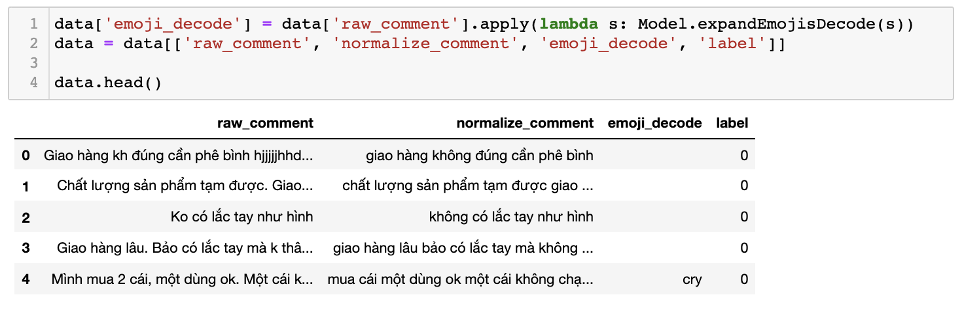

* Tiến hành chọn các mẫu có feature **emoji_decode** không phải là chuỗi rỗng và lưu vào biến **emoji_data**. Các mẫu trong biến này sẽ được dùng để xây dựng một **Emoji sentiment model**.

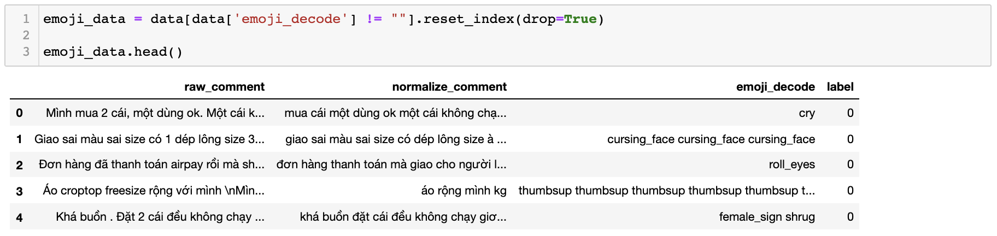

* Giờ thì ta sẽ tiến hành chia **emoji_data** thành training data và test data với size của test data là 20%, sau đó ta lưu chúng dưới dạng file **.csv**.

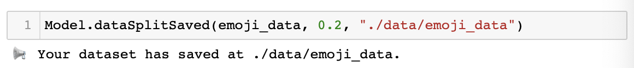

* Bây giờ ta cần chuẩn bị training data và test data cho **Comment sentiment model**, ta cũng sẽ chia tập dữ liệu sau tiền xử lí thành hai phần training data và test data với test data chiếm 20% dữ liệu sau tiền xử lí.
* Cuối cùng ta cũng sẽ lưu hai tập training data và test data này dưới dạng file **.csv**.

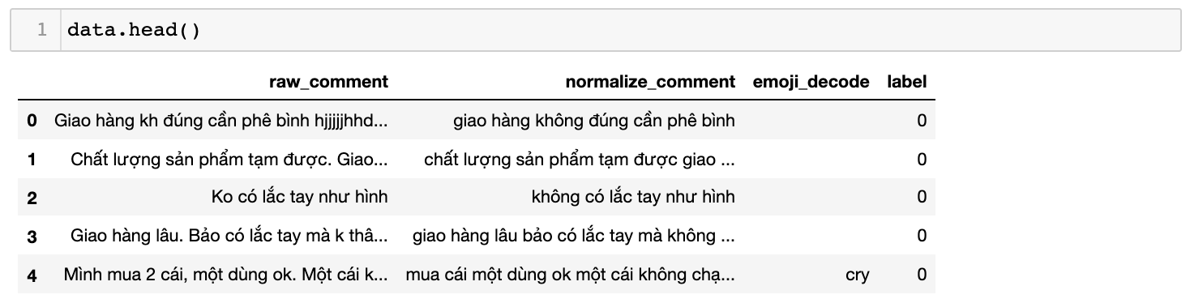

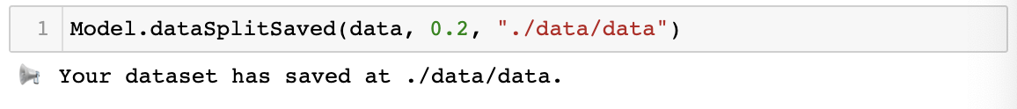

* 1. **Công việc 2. (File: 05.model.ipynb)**
* Ở phần này, nhóm sẽ trình bày về các vấn đề sau:
* **Vấn đề 1**: Lựa chọn thuật toán tương ứng lần lượt cho hai model và lí giải.
* **Vấn đề 2**: Lựa chọn kĩ thuật đánh giá.
* **Vấn đề 1**:
* Bài toán của chúng ta là NLP - như vậy thì dữ liệu sẽ khiến cho chúng ta khó hiểu hơn về dữ liệu. Nhưng theo những gì nhóm đã được học ở những môn trước thì nhóm có hi vọng cao vào hai thuật toán là **Logistic Regression** và **Support Vector Machine**. Tuy nhiên nhóm vẫn sẽ áp dụng các model classification khác như Naive Bayes, Random Forest,... vì khả năng cao chúng có thể đại diện tốt cho dataset của chúng ta.
* **Logistic Regession**
* Ở phần đào tạo mô hình sau này, nhóm sẽ ưu tiên sử dụng thuật toán này trên các solver khác nhau như **newton-cg**, **lbfgs**, **liblinear**. Đây là một sự ưu tiên cho thuật toán này vì nhóm nghĩ nó hiệu quả vì:
* Bài toán của chúng ta là **binary classificatio**n và **Logistic Regression** thường được coi là thuật toán cơ bản nhất cho các bài toán dạng này.
* Thuật toán **Logistic Regression** có thời gian thực thi nhanh và cách cài đặt đơn giản, các **hyper-parameter** không nhiều nên dễ dàng thực hiện kĩ thuật **Tunning Hyper-Parameters**.
* Đối với **Emoji sentiment model**, thực chất số lượng emoji mà người dùng hay dùng không nhiều, số emoji trong một comment cũng không nhiều $⟹$ Khiến cho dữ liệu đào tạo đơn giản và dễ hiểu nên **Logistic Regression** rất phù hợp với các dataset đơn giản như vậy đồng thời sẽ cho ra độ chính xác cao.
* Với **Comment sentiment model** - dữ liệu phức tạp hơn nhưng chúng ta cũng nên kì vọng là thuật toán này sẽ hoạt động tốt.
* **Support Vector Machine**
* Do nhóm nghĩ đây là một thuật toán hiệu quả, nên nhóm cũng sẽ có chút ưu tiên cho thuật toán bày bằng cách triển khai nó trên nhiều **kernel** khác nhau như **linear**, **poly**, **rbf**, **sigmoid**. Lí do nhóm ưu tiên thuật toán này là vì:
* Với các dữ liệu mà ta khó có cái nhìn tổng quan hoặc ý tưởng thì SVM là một mô hình khá tốt để ta tiến hành đào tạo vì nó linh hoạt - có thể dùng cho hai bài toán là **regression** và **classification** thậm chí là cho cả các bài toán **clustering**.
* Nó hoạt động tốt trên dữ liệu phức tạp mà với dữ liệu text thì text hay được biểu diễn dưới dạng vector.
* Với các bài toán phân lớp, nó sử dụng các **kernel** để đưa input đầu vào vào một không gian có nhiều chiều hơn ngoài ra còn cố gắng tối đa hóa khoảng cách giữa **sepertating hyperplan** với các **super vectors**.

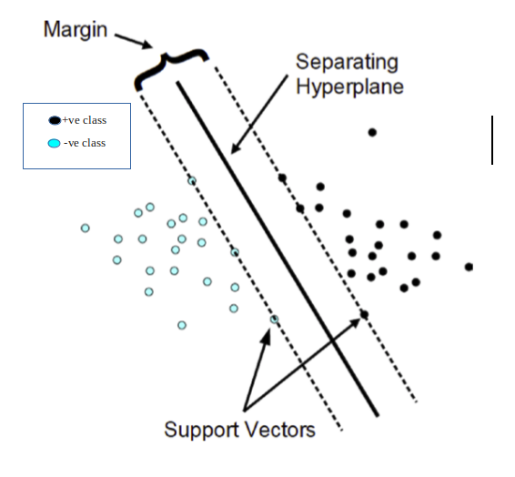

* Hoạt động hiệu quả trên bài toán phân loại văn bản, dữ liệu phi cấu trúc và nhiều chiều.
* Ngoài ra, sức mạnh của thuật toán này chính là dựa trên các **kernel** mà ta lựa chọn, tuy nhiên để chọn ra **kernel** tốt không dễ dàng nên ta thường vét cạn, nhưng nếu dữ liệu quá lớn thì không nên vì thời gian đào tạo của thuật toán này lâu, có thể nói ngang ngữa với **các Deep Neural Network**.
* **Deep Neural Netword**
* Các thuật toán thuộc nhóm DNN sẽ được trình bày sau. Nhóm sẽ tập trung trình bày vào LSTM vì đây là model hoạt động tốt nhất trên dataset của nhóm.
* **Vấn đề 2**:

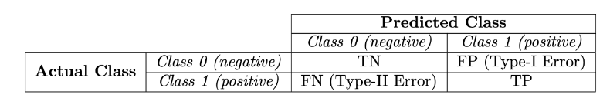

* Chúng ta sẽ sử dụng hai độ đo phổ biến nhất dành cho các **classification model** là:
* **Accuracy**: dùng để đánh giá độ chính xác của model trên **TN** và **TP**.
* **ROC-AUC**: accuracy sẽ không chính xác nếu như số lượng mẫu giữa các class bị mất cân bằng nên ROC-AUC sẽ giúp ta kiểm tra việc xem có một class nào nổi trội hơn so với class còn lại không.

**3.2.1 Công việc 2.1 (File 06.model.ipynb)**

* Phần này, ta sẽ đào tạo một **emoji sentiment model**.
* Chiến lược của ta sẽ như sau:
* **Bước 1**: Ta tiến hành định nghĩa một vài vectorizer bằng **sklearn**.
* **Bước 2**: Liệt kê các classifier model.
* **Bước 3**: Với từng vectorizer đã liệt kê, sử dụng từng model classifier để đào tạo cross-validation với input là vectorizer tương ứng.
* **Bước 4**: Lựa chọn các model và vectorizer phù hợp với dataset emoji.
* **Bước 5**: Thực hiện tunning hyperparams cho các model được chọn ở bước 4 bằng cross-validation.
* **Bước 6**: Sau khi tunning và nhận được các hyperparams tốt nhất, tiến hành training lại nhưng không cross-validation.
* **Bước 7**: Lưu lại các model này thành file \***.pickle**.
* **Bước 8**: Đánh giá bằng accuracy và ROC-AUC trên test data.
* Đọc training data.

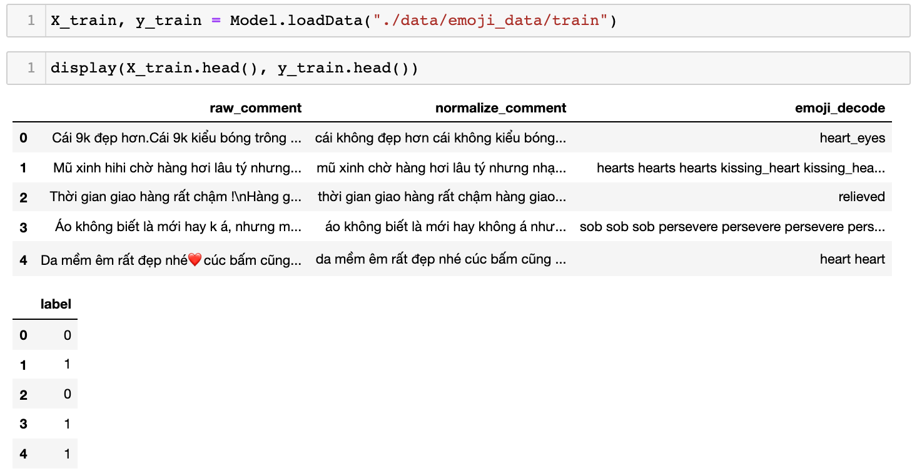

* Hãy xem lại các emoji của chúng ta phân bổ như thế nào, thứ mà chúng ta đã không quan tâm lắm ở project 2.
* Sau bước này, chúng ta sẽ tiến hành vectorizer cho các emoji được tách ra từ các comment.

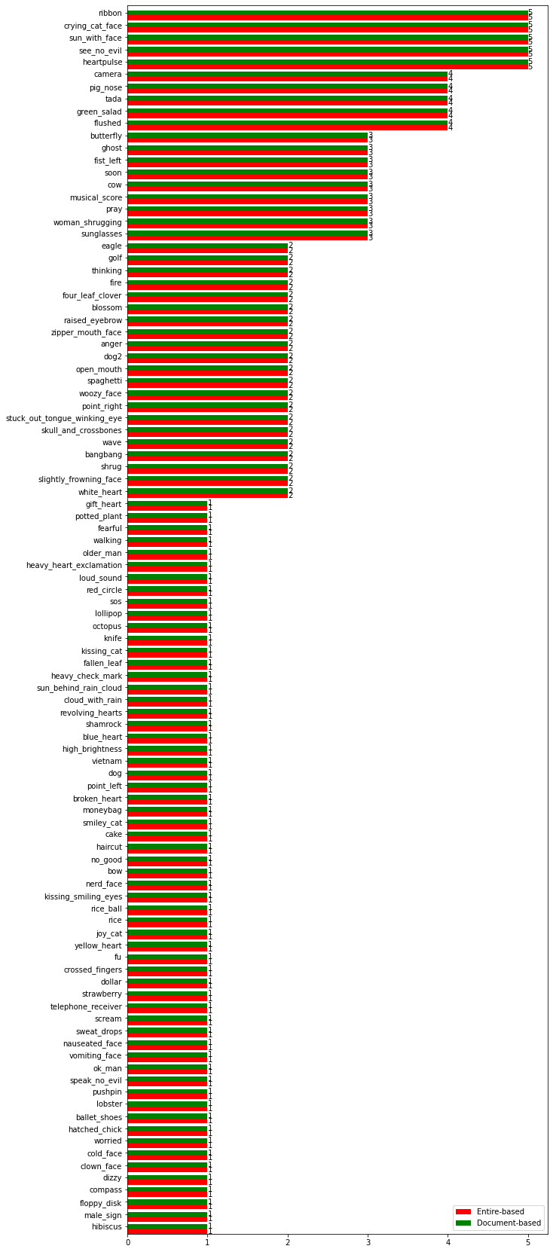

* **Nhận xét**:
* Biểu đồ trên là 100 emoji có tần số xuất hiện thấp nhất trên toàn dataset emoji.
* Ở đây, các thanh màu đỏ thể hiện tần suất của từ đó xuất hiện bao nhiêu lần trong dataset. Các thanh màu xanh thể hiện có bao nhiêu comment chứa emoji này.
* Có thể thấy có nhiều emoji mà chỉ xuất hiện một lần. Như vậy ta có thể xem xét xây dựng các vectorizer với các ngưỡng **min_df** (*được nói chi tiết bên dưới*) khác nhau để tìm xem đâu là vectorizer phù hợp nhất để làm input cho dataset emoji này.

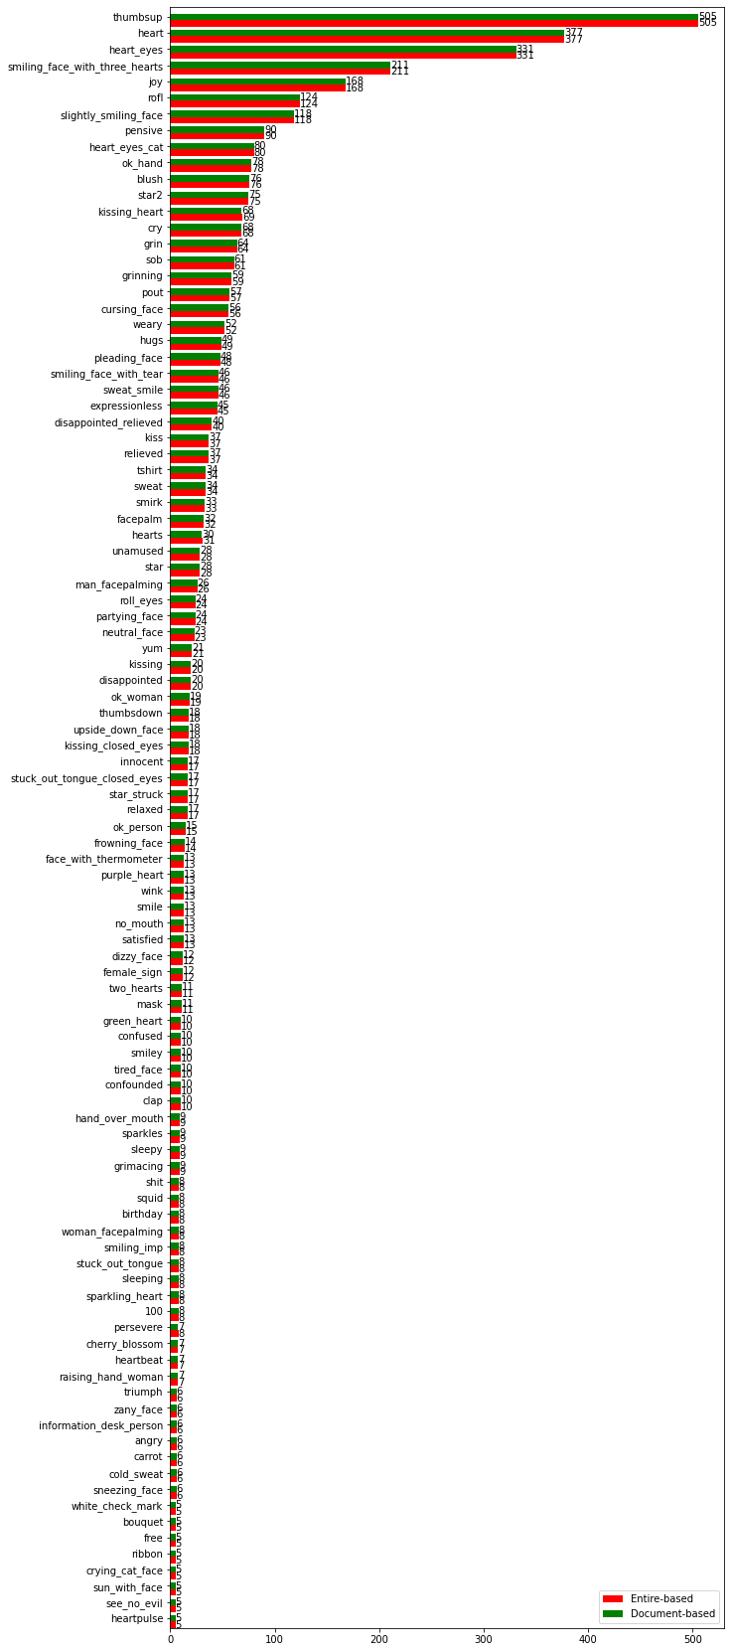

* **Nhận xét**:
* Bên trên là 100 emoji có tần số xuất hiện nhiều nhất.
* Từ hai biểu đồ trên, có thể tạo ra các vectorizer mà chúng chứa toàn bộ các emoji và các emoji có tần số xuất hiện $≥$ 5 lần.
* Dưới đây, ta xây dựng bốn vectorizer theo các phương pháp **Bag of Words** và **TF-IDF**. Và lưu chúng vào một **list**.
* Hai vectorizer đầu tiên, ta sử dụng toàn bộ các emoji trong dataset emoji.
* Hai vectorizer cuối cùng, ta chỉ vectorize cho các emoji mà có tần số xuất hiện $≥$**(min_df=5**).

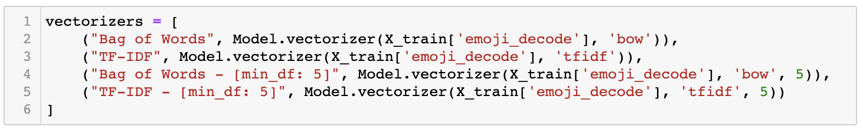

* Ta tiến hành kiểm tra vectorizer đầu tiên - Bag of Words trên toàn bộ dataset emoji.

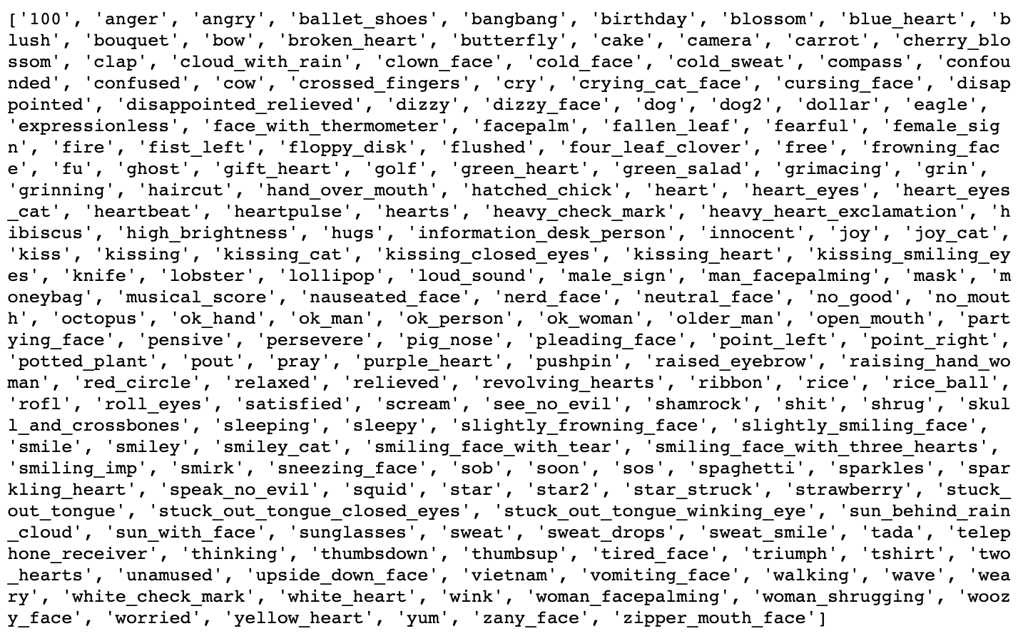

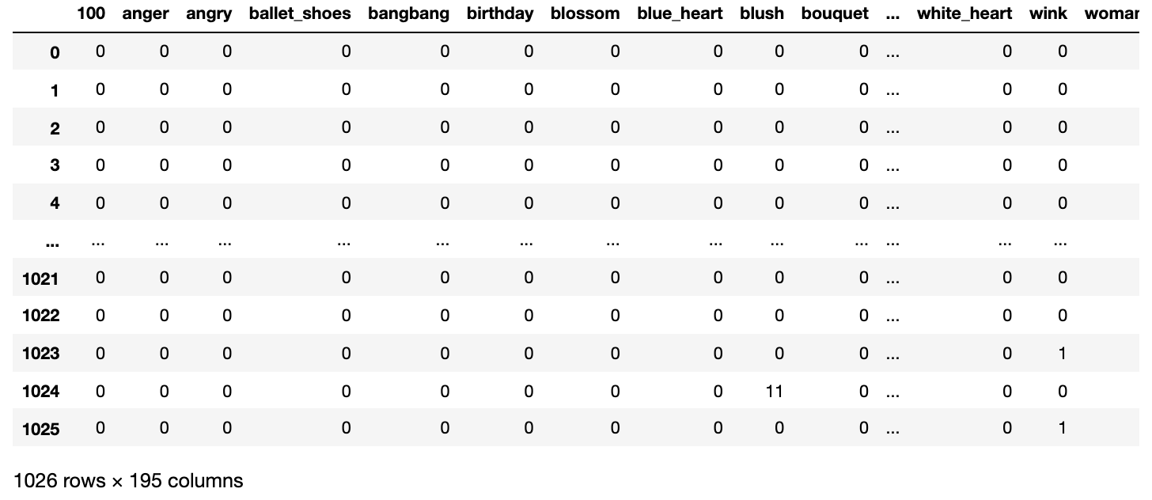

* **Nhận xét:** Ta có tổng cộng gần 200 emoji khác nhau trên hơn 1000 comment trong training dataset. Có thể thấy đây là một sparse-matrix.

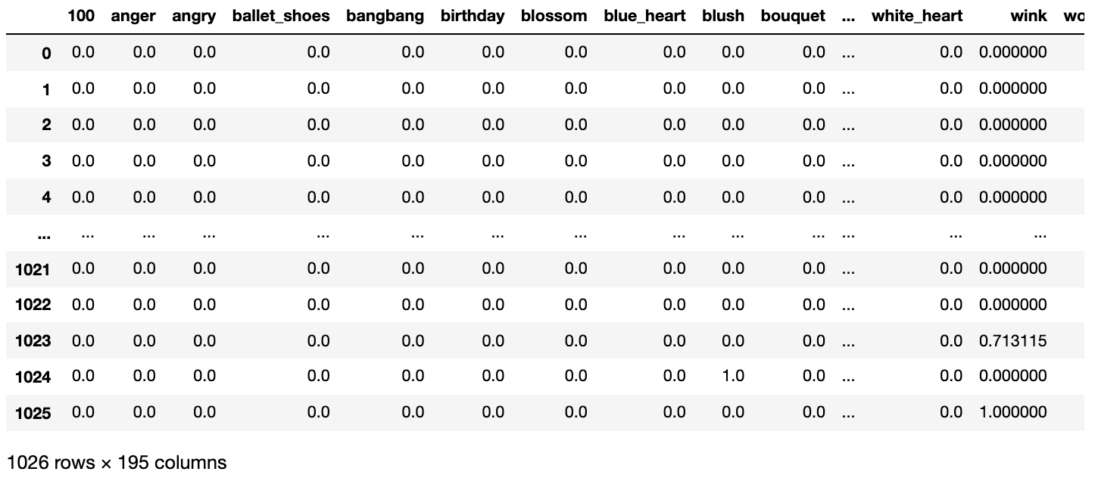

* **Nhận xét**: Phía trên ta kiểm tra vectorizer TF-IDF trên toàn bộ dataset emoji.
* Vì dữ liệu ta là các vector 195 dim, ta rất khó để chọn ra một thuật toán phù hợp bằng các kĩ thuật trực quan hóa hay thống kê ban đầu.
* Vậy nên, ta sẽ liệt kê một loạt các classification model, để chuẩn bị trước cho quá trình đào tạo.
* Tiếp theo, ta sẽ áp dụng cross-validation, và ta muốn đảm bảo tính công bằng cho toàn bộ model nên ta sẽ tạo một đối tượng **StratifiedKFold**, như code bên dưới, nó chia training data thành 10 phần và giữ các thứ tự đó trong toàn bộ vòng đời của biến chứa nó.

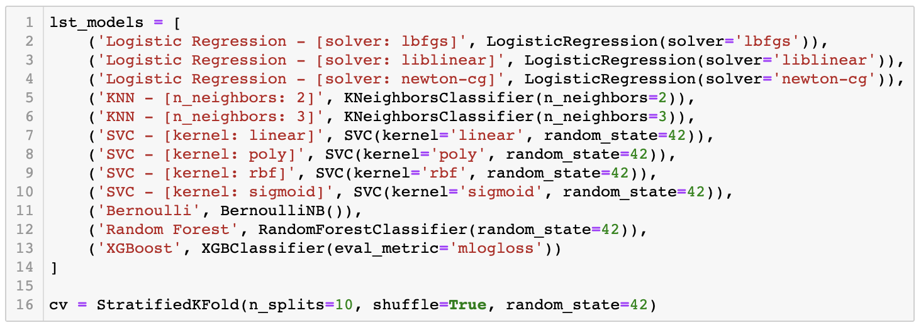

* Đào tạo toàn bộ các model trên.

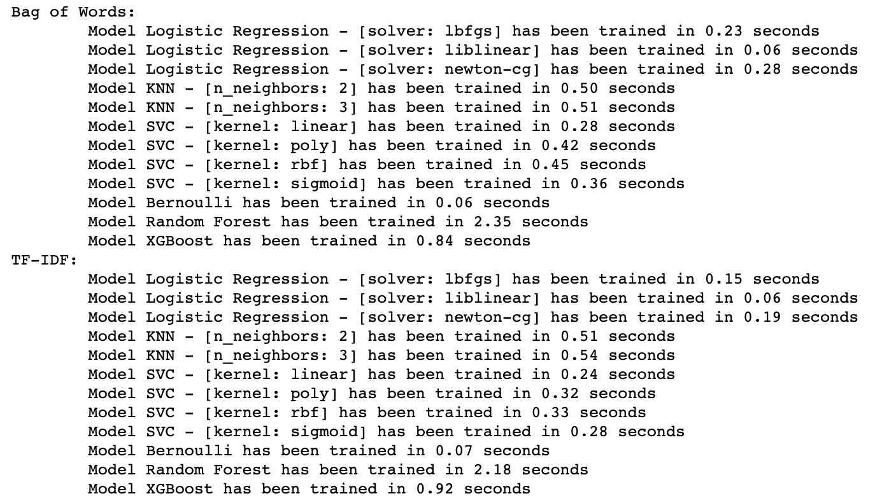

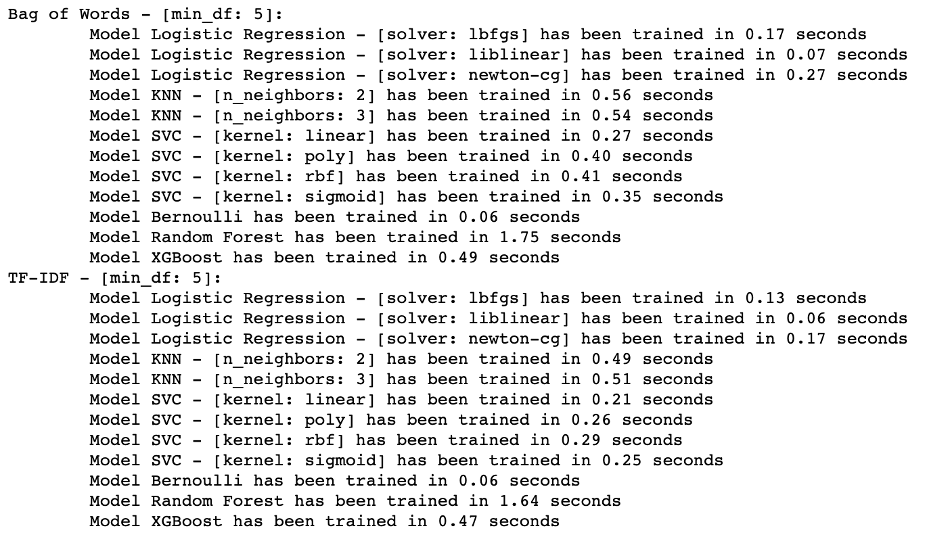

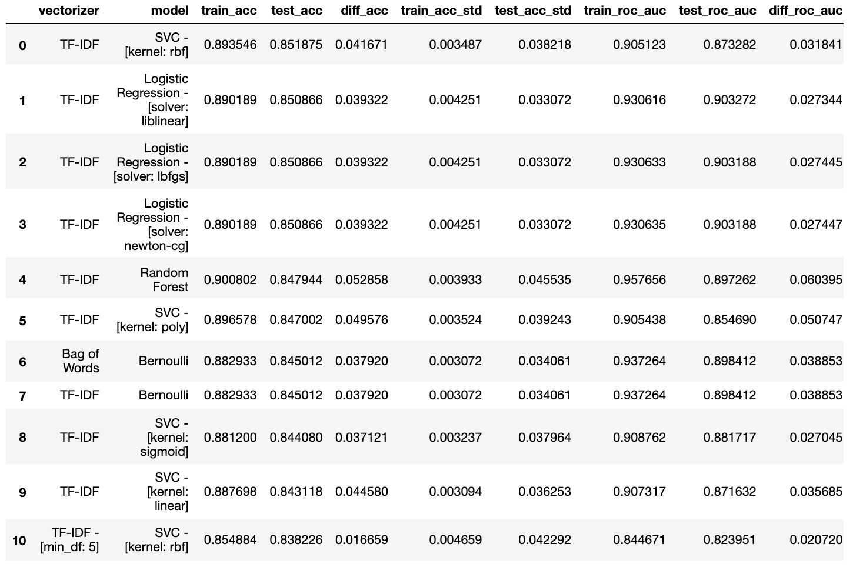

**…**

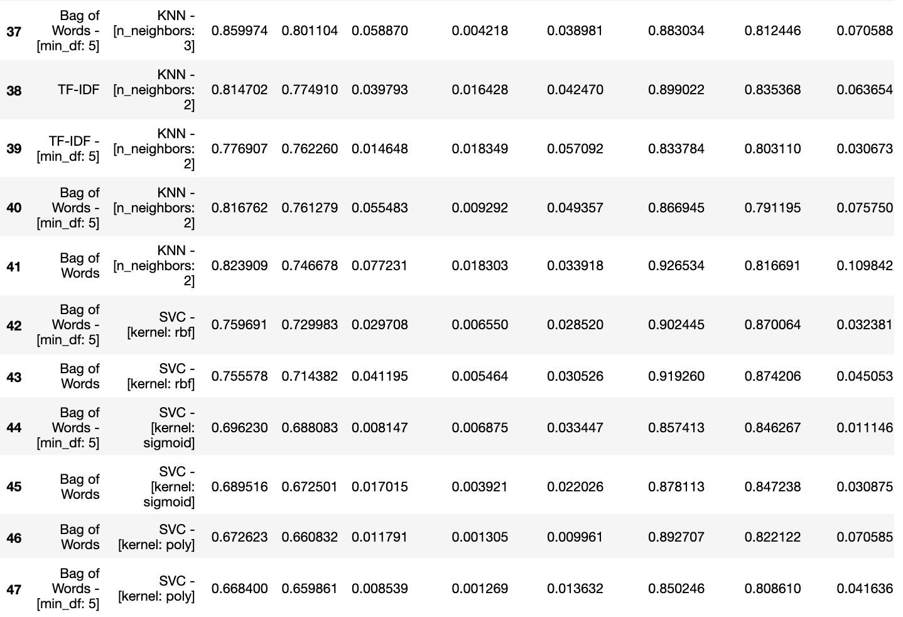

* **Nhận xét**:
* Các thuật toán như SVM, Logistic Regression và Random Forest hoạt động khá tốt trên dữ liệu này.
* Xem ra, các model này hoạt động tốt hơn trên vectorizer TF-IDF mà ta không lọc bớt các emoji. Tuy nhiên, ta khó có thể giải thích cho việc này. $⟹$ Ta sẽ dùng vectorizer này làm input cho toàn bộ các model về sau.
* Accuracy **train/test_acc_acc** giữa training data và test data luôn đạt trên 85% ở 5 model đầu tiên, sự chênh lệch giữa train và test **diff_acc/roc_auc** thấp hơn 5%, ở ROC-AUC **train/test_roc_auc** cũng đạt trên 85%, chứng tỏ các emoji đang làm khá tốt vai trò của chúng để phân lớp và không có class nào nổi trội hơn class nào.
* Nhìn vào phương sai **train/test_acc_std**, ta thấy được sự ổn định của model ở qua các cross-validation khác nhau. Tức không có một tập train-validation nào mà nó lại phù hợp quá mức với model.

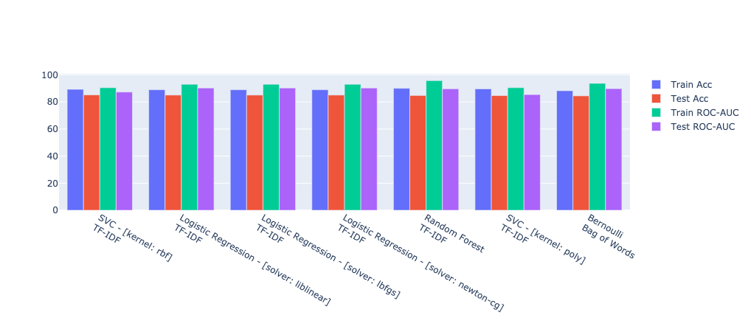

* **Nhận xét**:
* Biểu đồ trên thể hiện các độ đo **train_acc**, **test_acc**, **train_roc_auc** và **test_roc_auc** được sắp xếp giảm dần theo **test_acc**.
* Nhìn vào đây, ta thấy sự khác biệt giữa các model là không quá lớn.
* Bây giờ ta sẽ chọn ra một vài model mà nhóm cảm thấy là ổn nhất để tiến hành Tunning Hyperparameter bằng Grid-Search.
* Ta sẽ thiết lập một vài hyperparams cho các model sau đó tiến hàng training lại trên cross-validation vừa rồi.

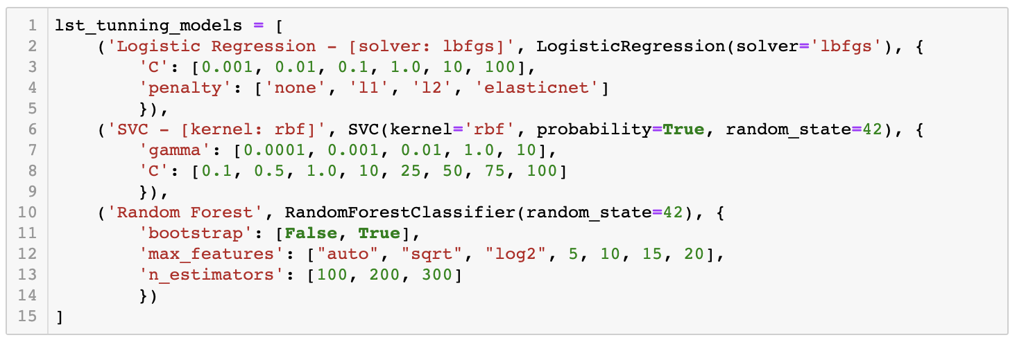

* Tiến hành train và lựa ra các hyperparameter set cho từng model.

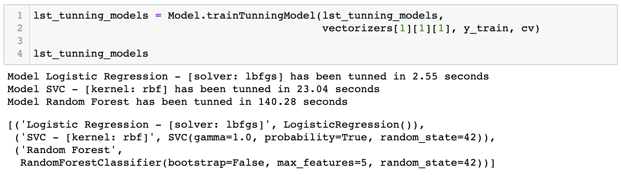

* Train lại từng model với hyperparameter set trả về trên toàn bộ training data (không chia valiadation nữa).

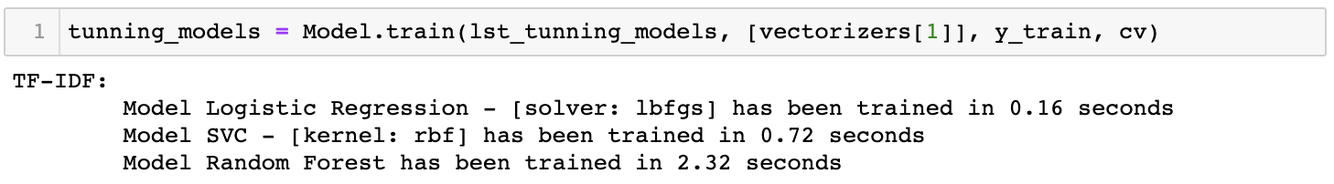

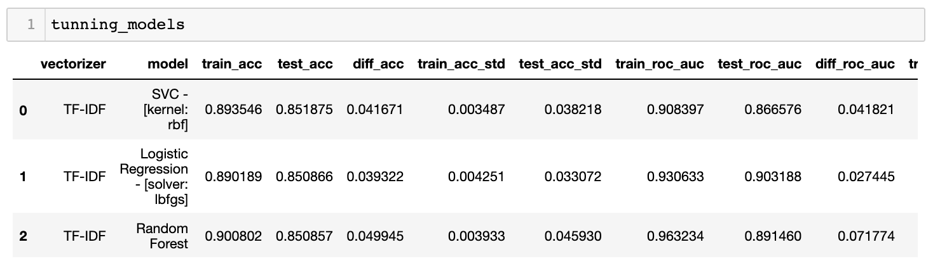

* **Nhận xét**: SVC vẫn là model tốt nhất với bộ tham số mặc định với kernel **rbf**. Tuy nhiên sự khác biệt giữa các model là không quá lớn trên **test_acc**, chỉ hơn thua nhau 1%.
* Load dữ liệu test lên để đánh giá và vẫn chọn vectorizer TF-IDF đại diện cho toàn bộ dataset emoji.

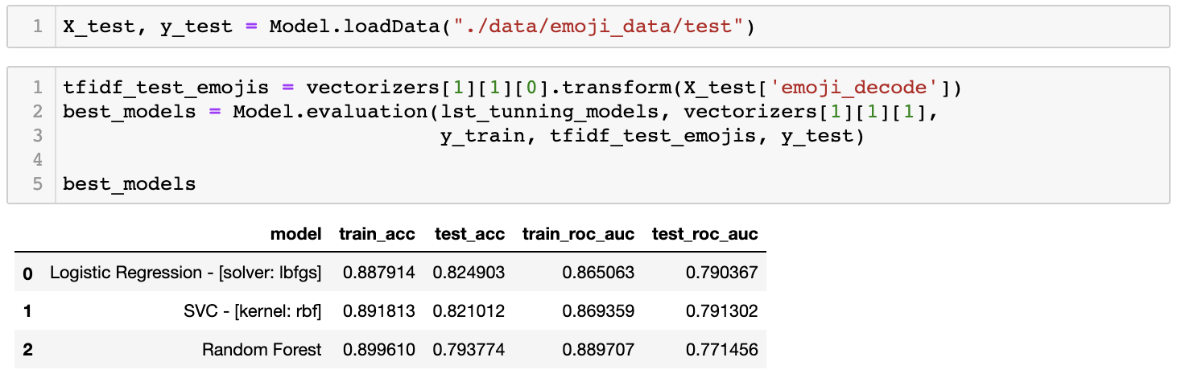

* **Nhận xét**:
* Hai model Logistic và SVC có hiệu suất có thể chấp nhận được khi độ lệch giữa **train_acc** và **test_acc** dưới 10%.
* Tuy nhiên, lúc này ta có thể thấy test data của ta có sự nổi trội hơn của một trong hai class positive và negative so với class còn lại dựa vào **test_roc_auc**. Điều này có thể do hai lí do, test data của ta thực sự bị lệch hoặc model của ta bị overfitting, nhưng khả năng cao là test data bị lệch vì **test_roc_auc** có hiệu suất vẫn chấp nhận được.
* Random Forest lúc này bị overfitting, chênh lệch giữa **train_acc** và **test_acc** đã chạm ngưỡng 10%.
* Tiến hành kiểm tra các hyper-params sau khi tunning trên 3 model trên.

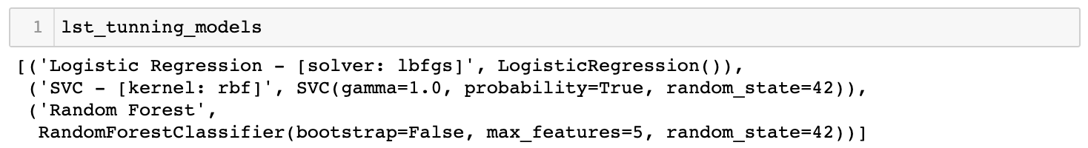

* **Nhận xét**:
* Ở đây, chỉ có hai model là Random Forest và SVC là có hyper-params thay đổi sau quá trình tunning.
* Model Logistic vẫn giữ nguyên các hyper-params mặc định của sklearn.
* Bây giờ, ta sẽ lưu các model bên trên lại cùng với vectorizer vào cùng một object do ta định nghĩa là **SentimentModel**. Mục đích của chúng ta là để cho ta dễ dàng tái sử dụng chúng về sau và cũng như lưu trữ thành cùng một file \***.pickle** duy nhất.

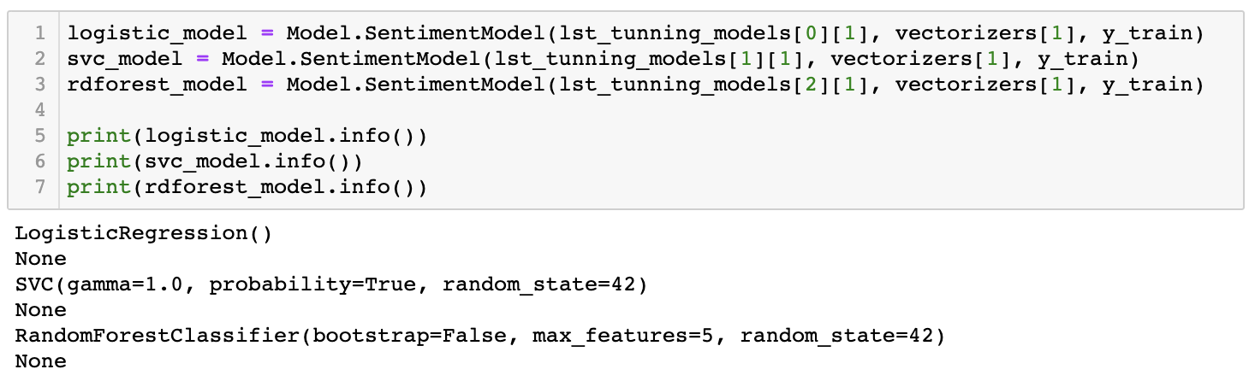

* Ở phần này, ta tiến hành đánh giá và trực quan kết quả đánh giá trên toàn bộ training data và test data bằng hai độ đo là accuracy và ROC-AUC.
* **Logistic model**

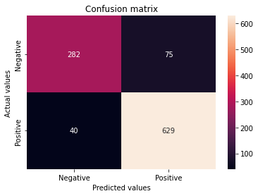

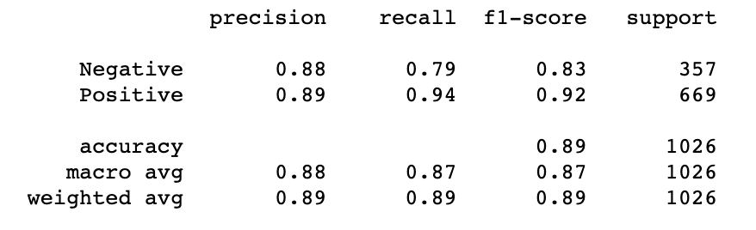

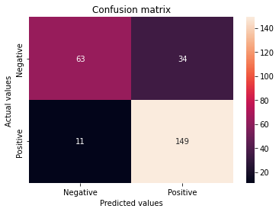

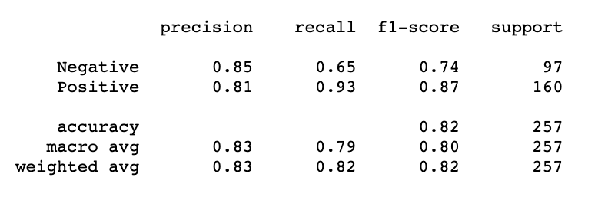

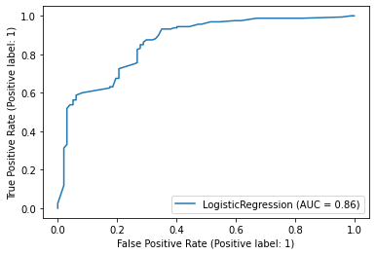

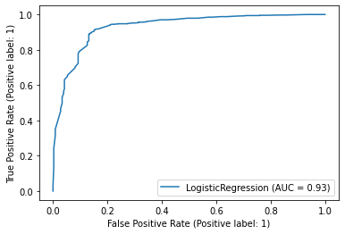

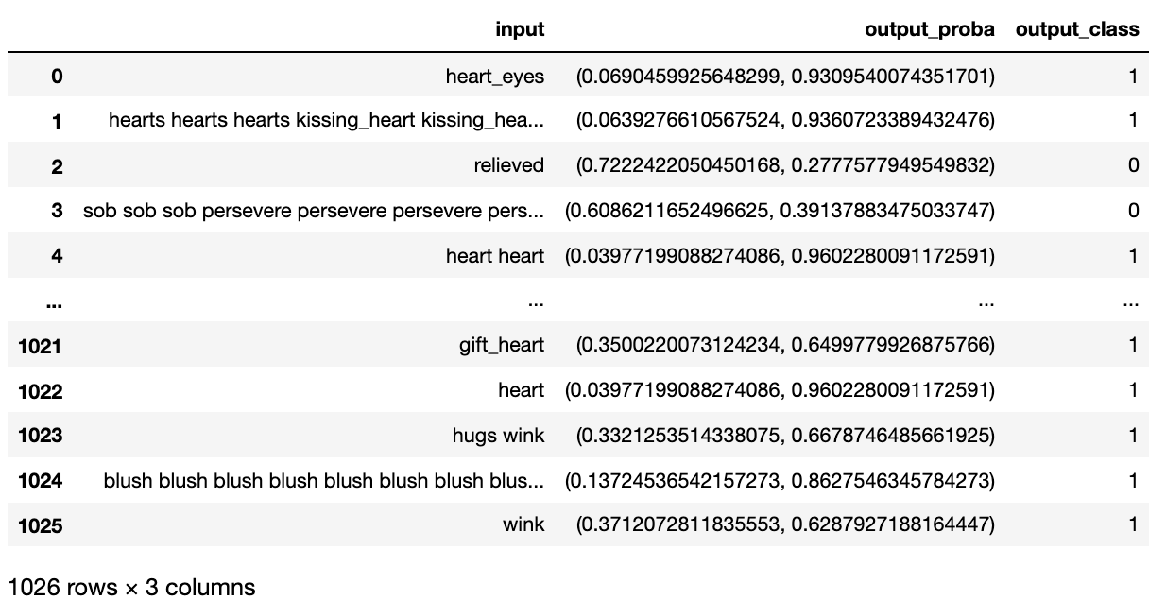

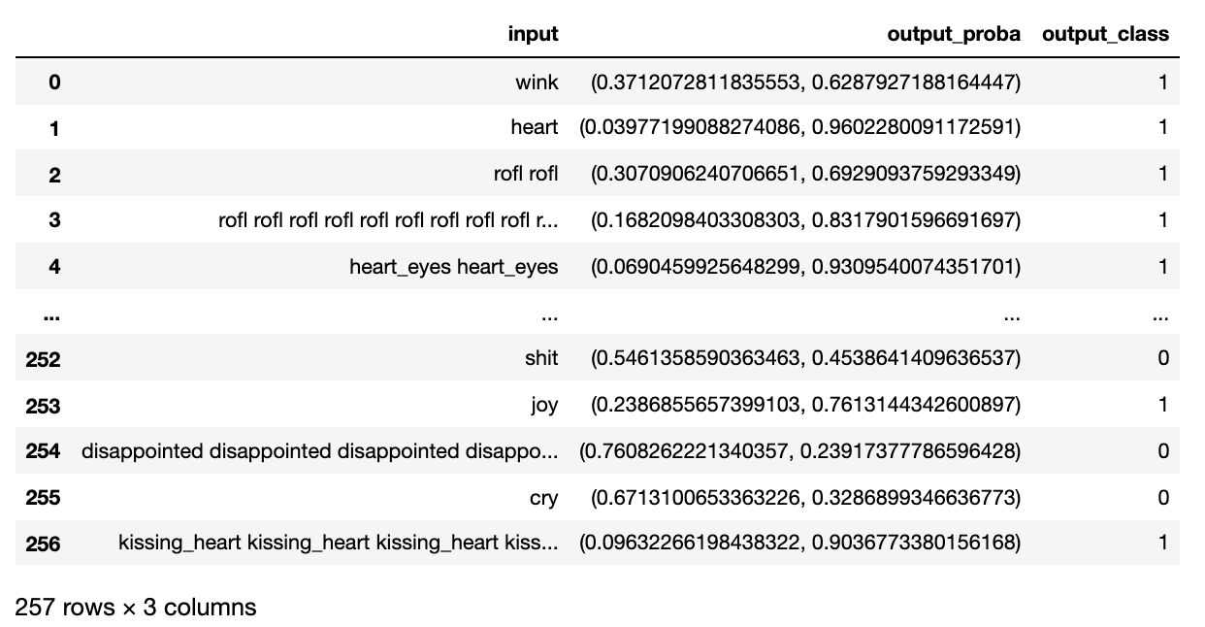

* **SVC model**

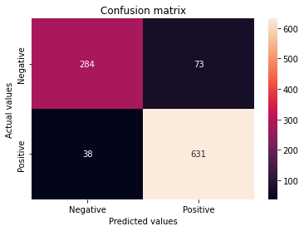

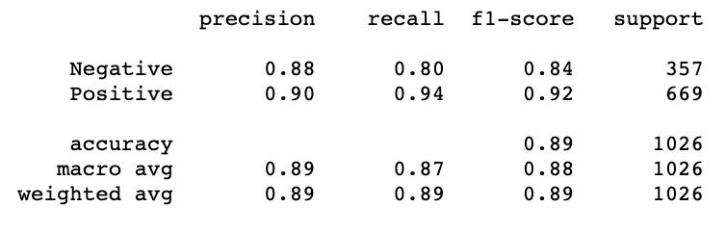

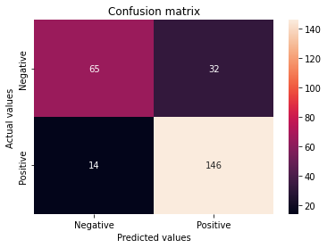

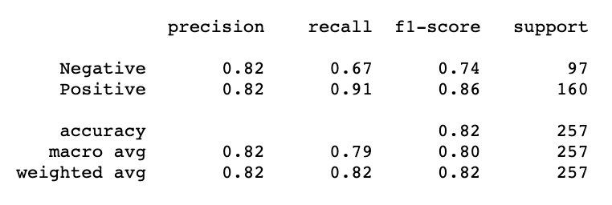

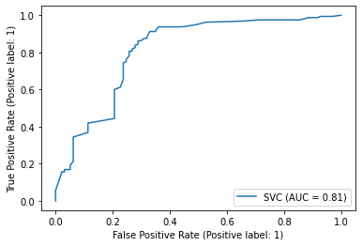

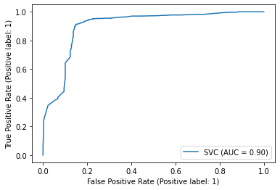

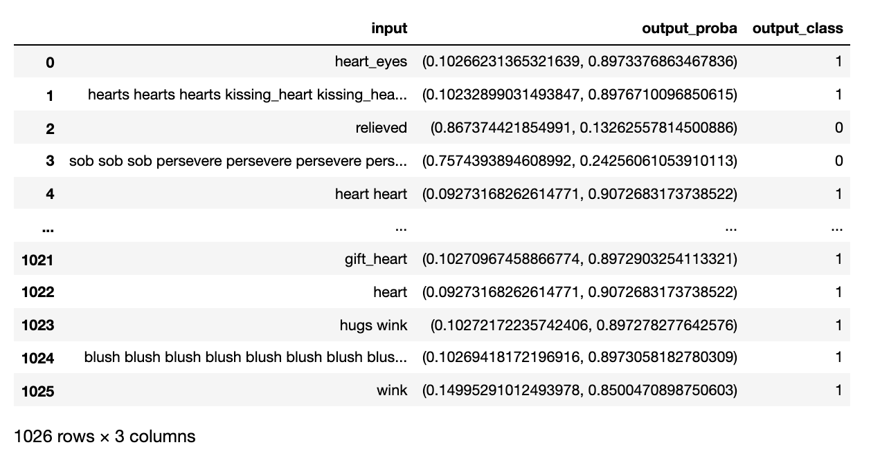

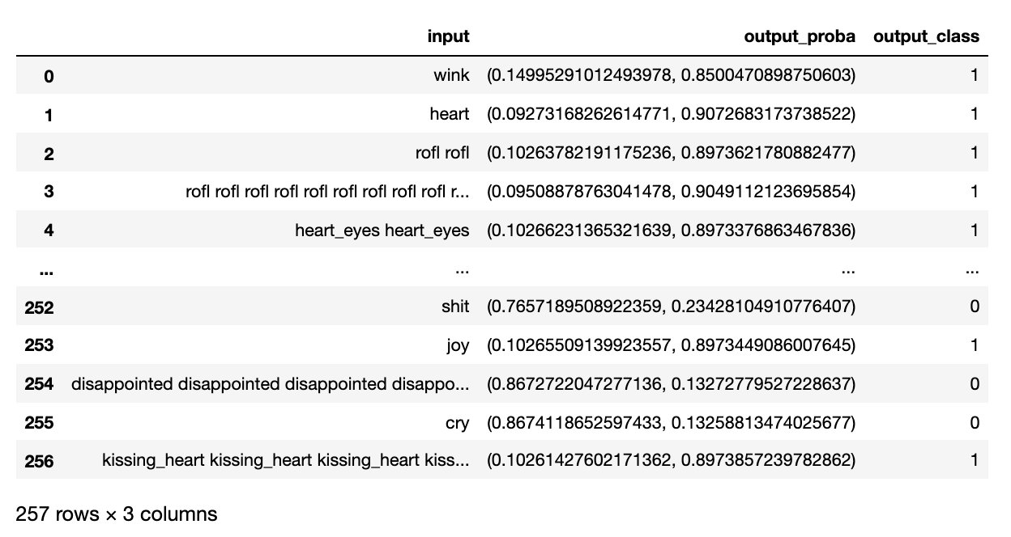

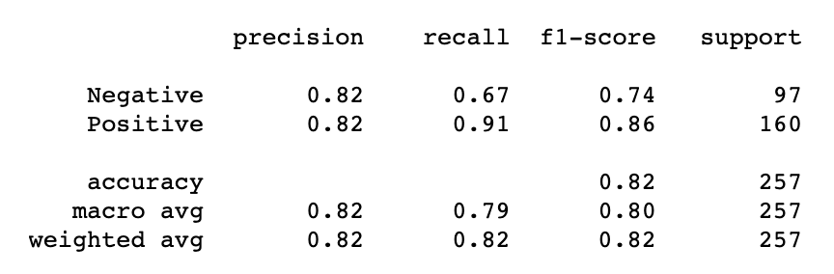

* **Random forest model**

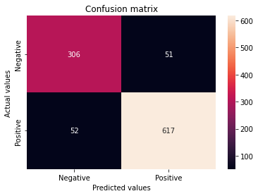

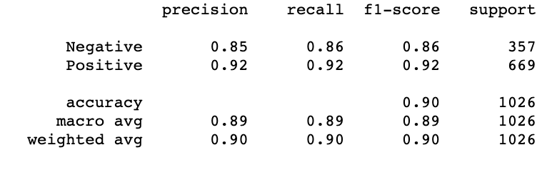

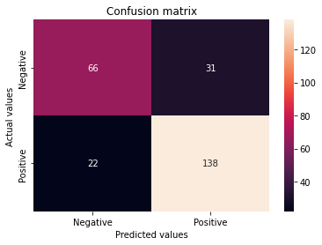

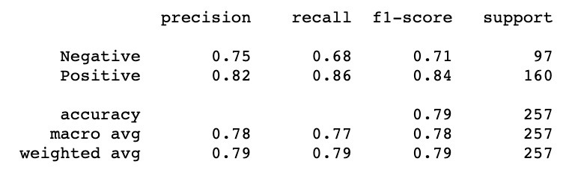

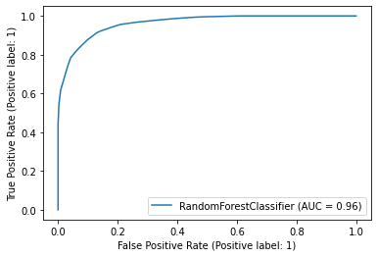

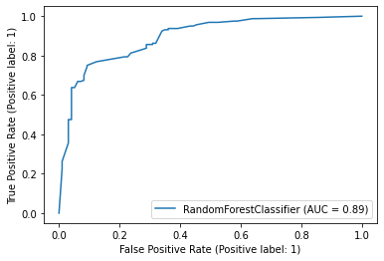

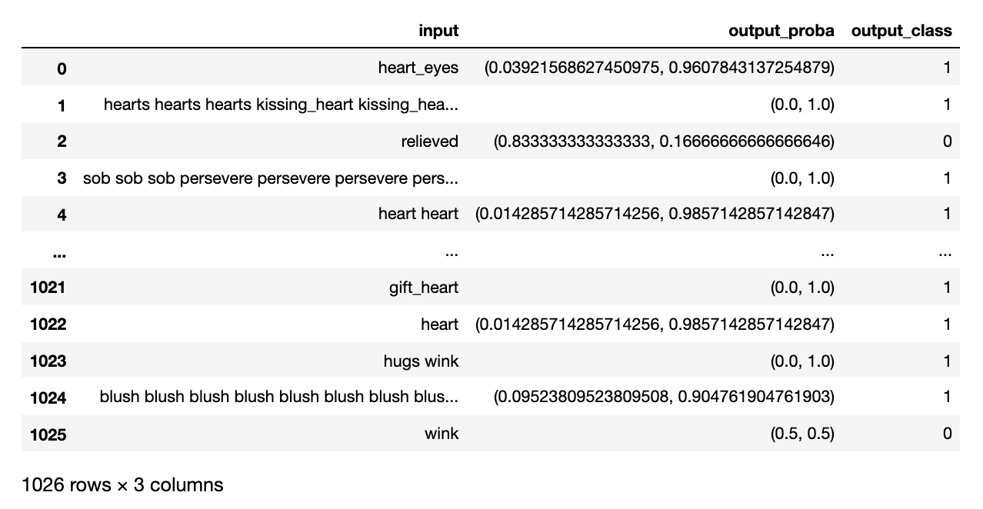

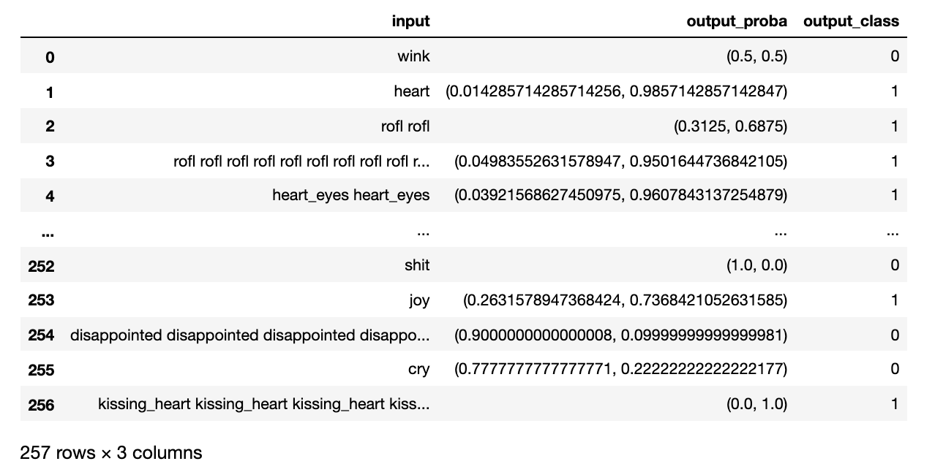

* **Nhận xét**:
* Model Random forest bị hiện tượng overfitting, hai model còn lại có xu hướng nhận diện sai các mẫu theo đúng là negative nhưng lại nhầm sang positive.
* Tuy nhiên, nhìn chung thì hai model logistic và svm vẫn tốt, accuracy trên 80% - đây cũng là một con số khá ổn cho một tập dữ liệu dạng text như vậy.
* Tiếp theo, nhờ vào trực quan ta cũng lí giải được lí do vì sao ROC-AUC lại thấp vì số true negative sample là khoảng 100 trong khi ở true positive sample là 150.
* Ta tiến hành lưu các model này lại kèm theo vectorizer TF-IDF dưới dạng file \***.pickle**.
* Nhìn chung, ta thấy model Logistic hoạt động tốt nhất, tuy nhiên ta chưa biết liệu khi kết hợp với **Comment sentiment model** thì hiệu quả kết hợp giữa chúng sẽ như thế nào, nên ta sẽ lưu toàn bộ lại.

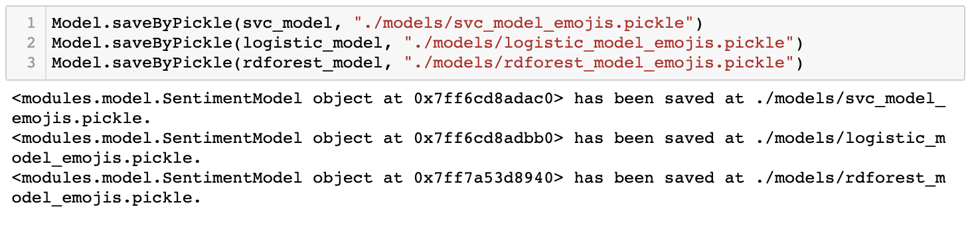

**3.2.2 Công việc 2.2 (File 07.model.ipynb)**

* Phần này, ta sẽ đào tạo một **Comment sentiment model**.
* Chiến lược của ta sẽ như sau:
* **Bước 1**: Tiến hành thay thế các từ trong comment bằng các từ ghép phổ biến phát sinh bởi N-Grams.
* **Bước 2**: Tiếp theo, định nghĩa một vài vectorizer bằng **sklearn**.
* **Bước 3**: Liệt kê các classifier model.
* **Bước 4**: Với từng vectorizer đã liệt kê, sử dụng từng model classifier để đào tạo cross-validation với input là vectorizer tương ứng.
* **Bước 5**: Lựa chọn các model và vectorizer phù hợp với dataset comment.
* **Bước 6**: Thực hiện tunning hyperparams cho các model được chọn ở bước 5 bằng cross-validation.
* **Bước 7**: Sau khi tunning và nhận được các hyperparams tốt nhất, tiến hành training lại nhưng không cross-validation.
* **Bước 8**: Đánh giá bằng accuracy và ROC-AUC trên test data.
* **Bước 9**: Lưu lại các model này thành file **.pickle**.
* Load training data.

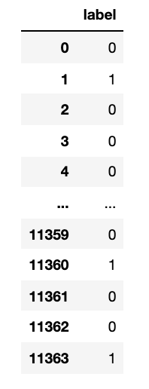

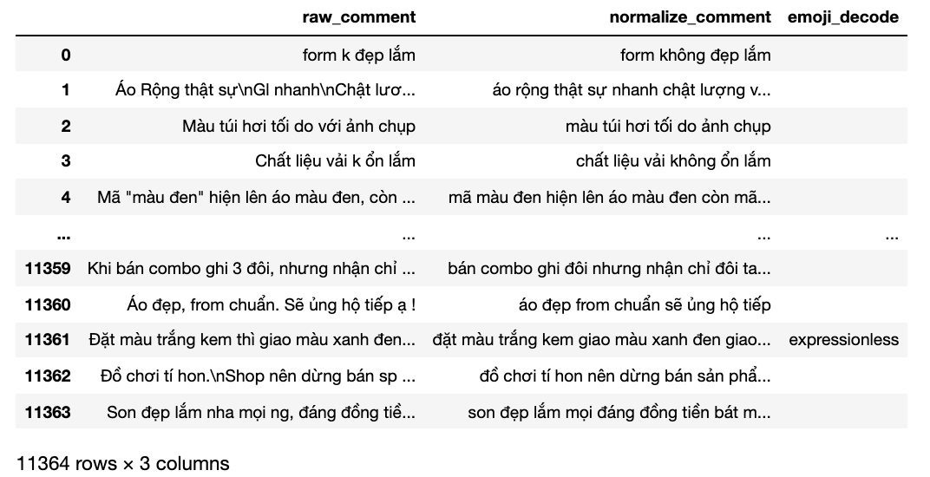

* Ở project 2, ta đã đề cập đến N-Grams với tổ hợp 2, 3 và 4 từ ghép. Bây giờ ta sẽ tạo một DataFrame để lưu các từ ghép này, cột **freq_doc** là số comment chứa cụm từ đó, cột **freq** là tần số xuất hiện của từ ghép đó trên toàn bộ dataset comment. Tất cả được sắp xếp giảm dần theo **freq_doc**.

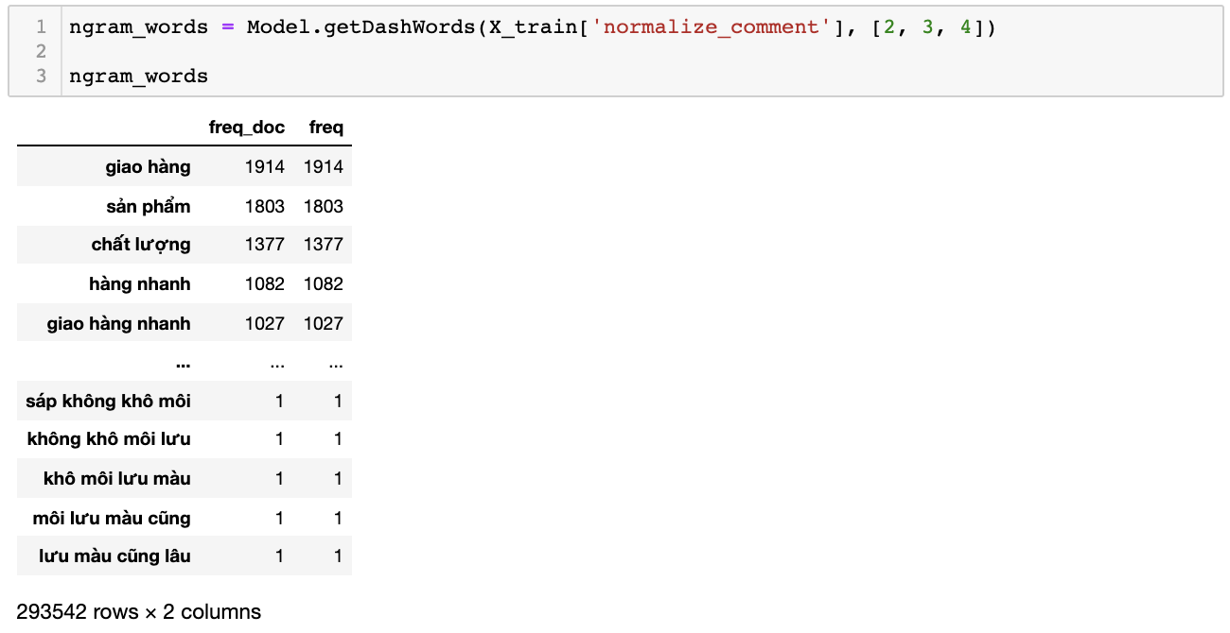

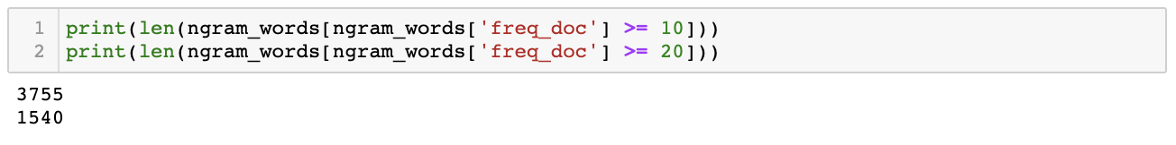

* **Nhận xét**:
* Có tổng cộng 3755 từ ghép mà có hơn 10 comment chứa sự xuất hiện của chúng.
* Có tổng cộng 1540 từ ghép mà có hơn 20 comment chứa sự xuất hiện của chúng.
* Bây giờ, ta tạo ra hai feature là **dash_comment** và **dash_comment_min_20**, hai cột này lần lượt chứa các comment mà các khoảng trắng trong từ các từ ghép được thay thế bằng kí tự “**_**”.
* Ở đây **dash_comment** sẽ thay toàn toàn bộ các từ ghép phát sinh bởi N-Grams.
* **dash_comment_min_20** chỉ thay thế các từ ghép mà phải có ít nhất 20 comment chứa chúng. Nhưng bước này ta đã thực hiện thừa vì các vectorizing của **sklearn** hỗ trợ ta việc này.

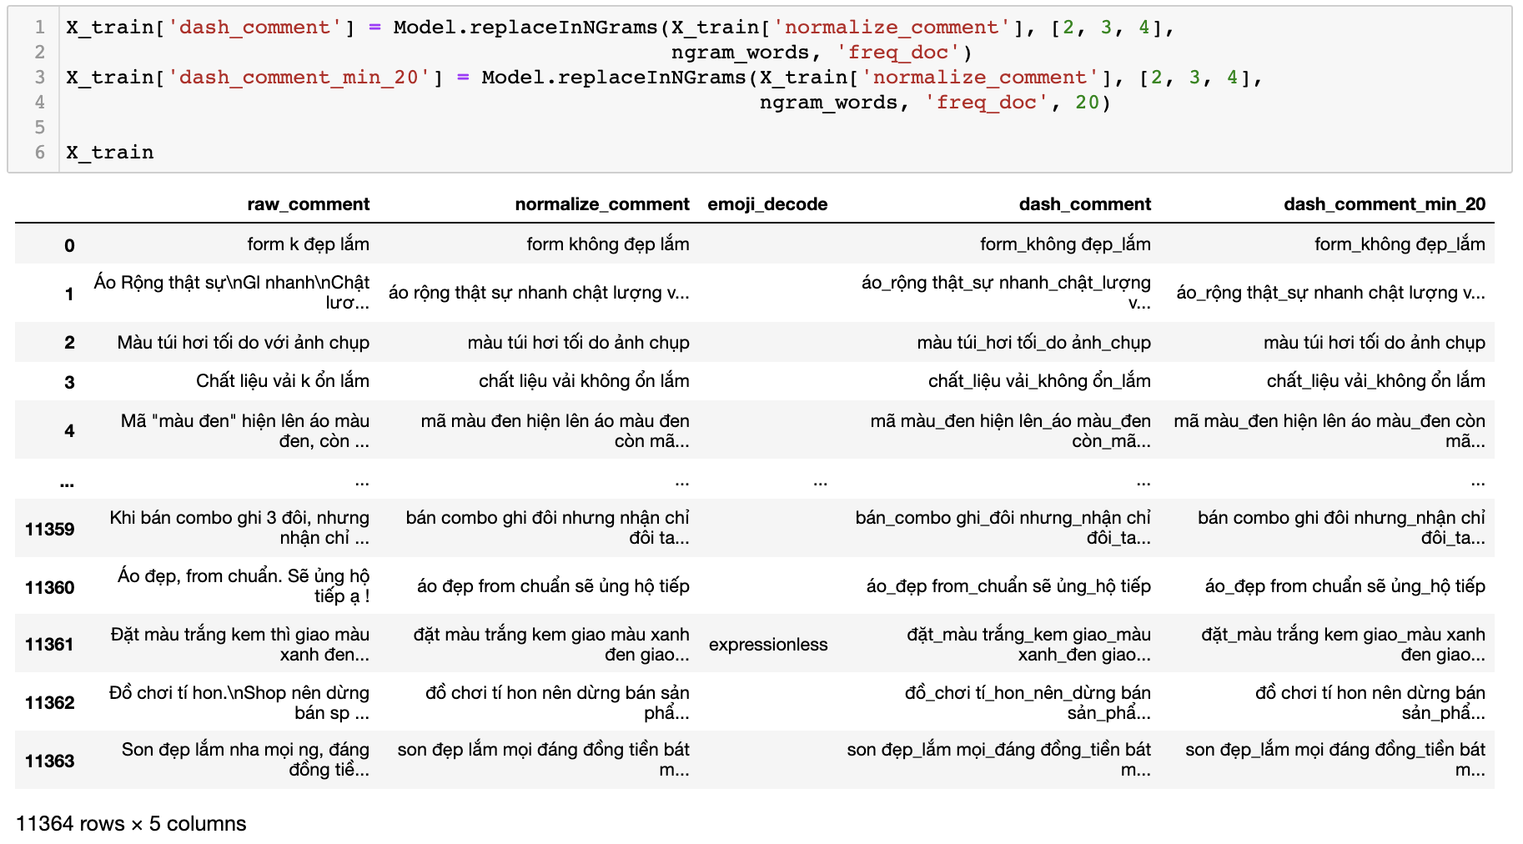

* Dưới đây ta lần lượt phát sinh các vectorizer bằng cả Bag of Words và TF-IDF với các **min_df** khác nhau là 5, 10 và 20.

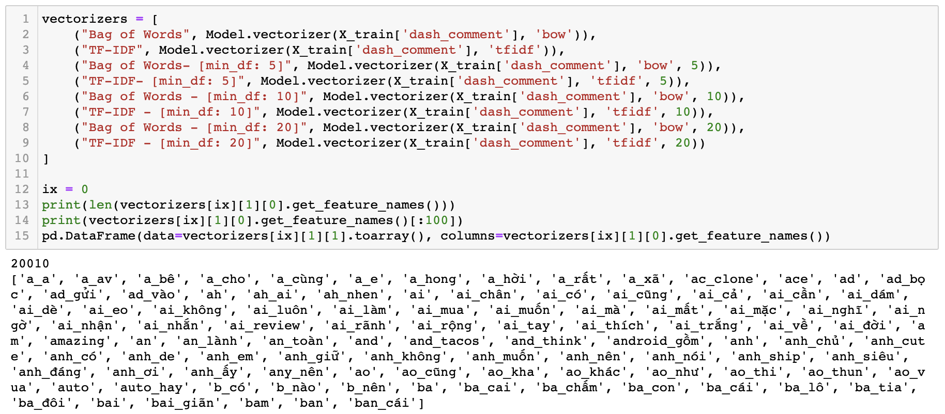

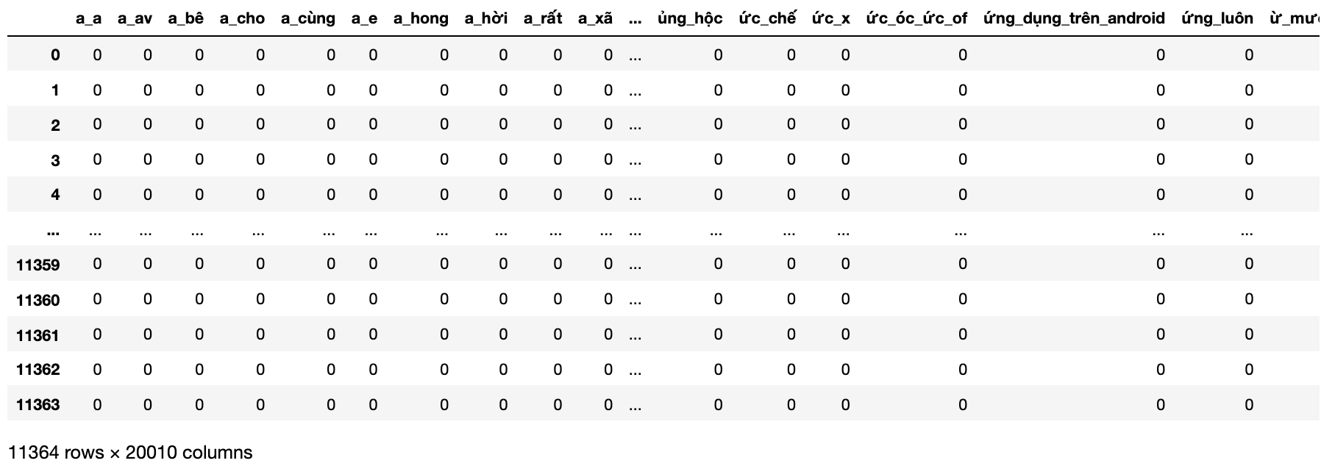

* **Nhận xét**:
* Với vectorizer dầu tiên, ta thiết lập **min_df=1** mặc định của **sklearn** thì ta có tổng cộng 20,000 từ (kể cả từ ghép).
* Số lượng này là quá lớn, sẽ khiến việc train model sẽ lâu.

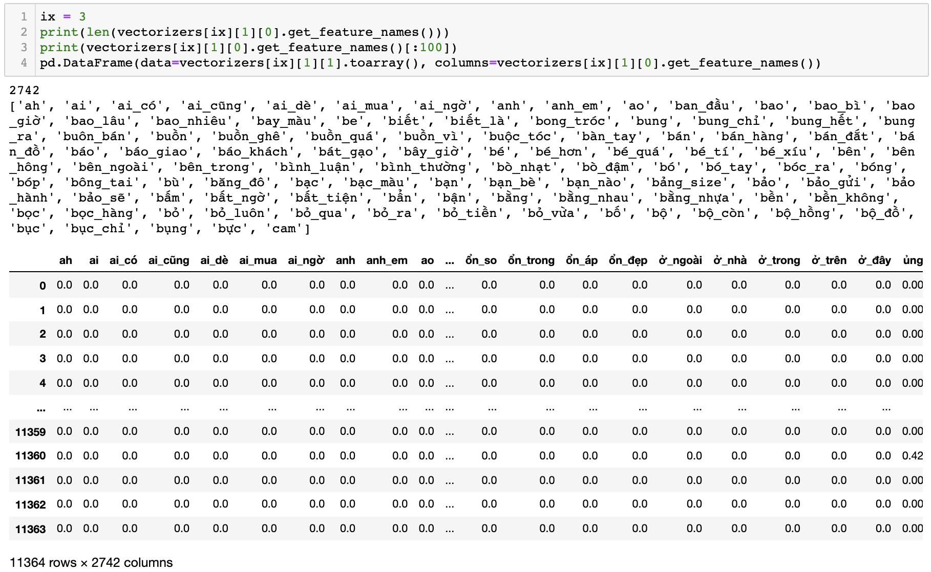

* **Nhận xét**:
* Với **min_df=5**, không gian nhỏ hơn từ 20,000 xuống còn hơn 2,700 từ.
* Số lượng này ổn, thích hợp để đào tạo hơn đồng thời cho ta thấy trong hơn 11,000 comment, từ rác phát sinh quá nhiều bởi chính dữ liệu và N-Grams.

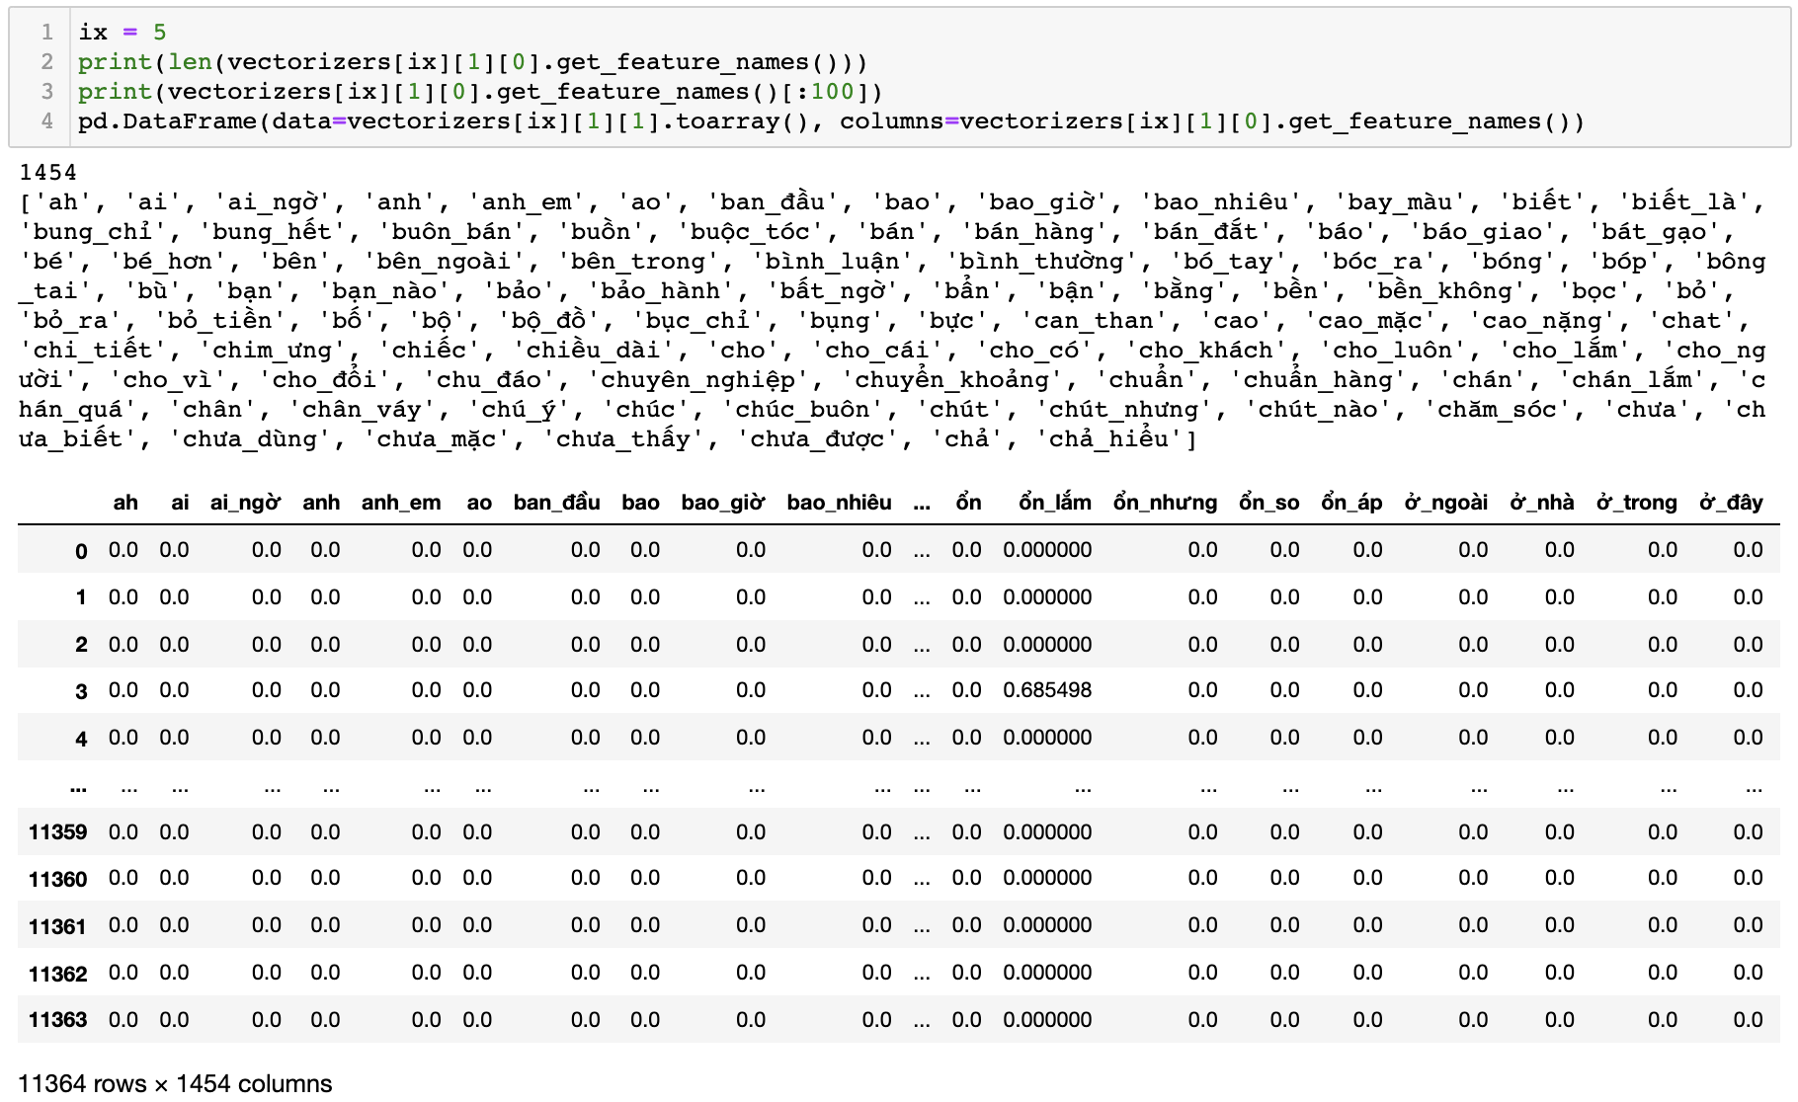

* **Nhận xét**: Với **min_df=10**, lúc này chỉ còn hơn 1,400 từ và từ ghép thỏa phổ biến trên dataset comment.

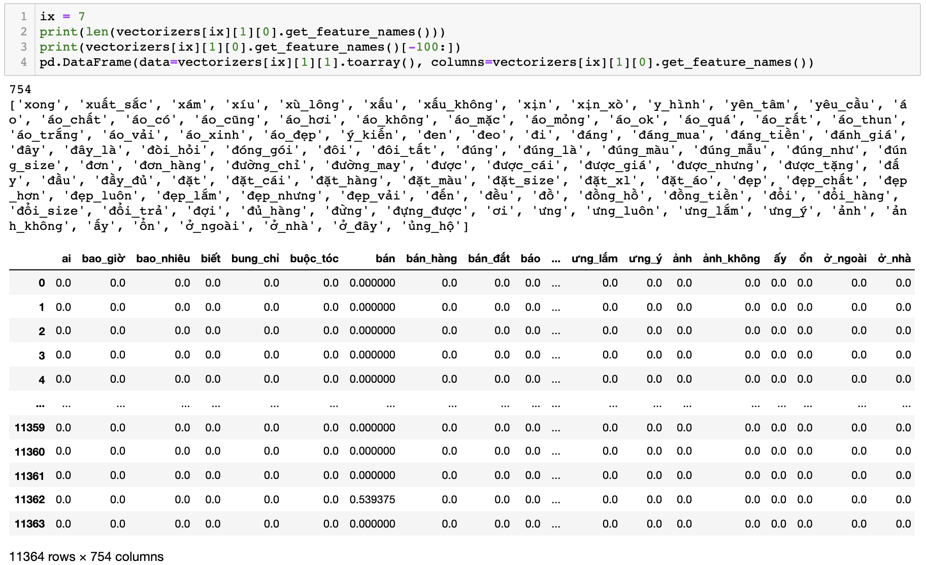

* **Nhận xét**: Với **min_df=20**, thì chỉ còn 754, con số này thì quá nhỏ so với hơn 11,000 comment, khả năng cao vectorizer này không đủ khả năng để đại diện cho dataset comment.
* Bây giờ, ta liệt kê một vài clasifier model phổ biến và dùng các vectorizer có **min_df** lần lượt là 5, 10 và 20.
* Ta tiến hành train bằng cross-validation và chia training data làm 10 phần - sau đó lưu vào biến **cv** để đảm bảo dữ liệu khi cross-validation công bằng cho toàn bộ model.

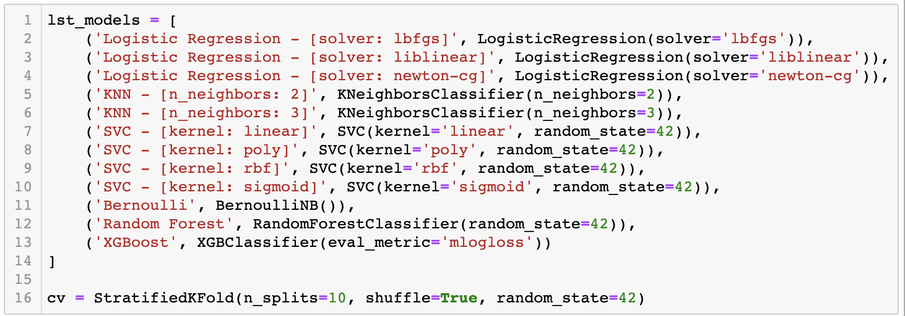

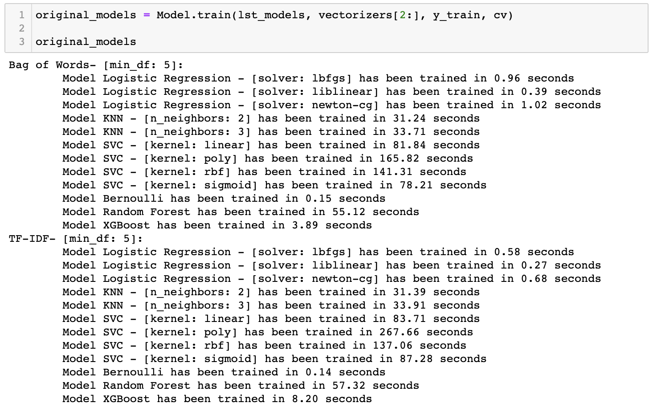

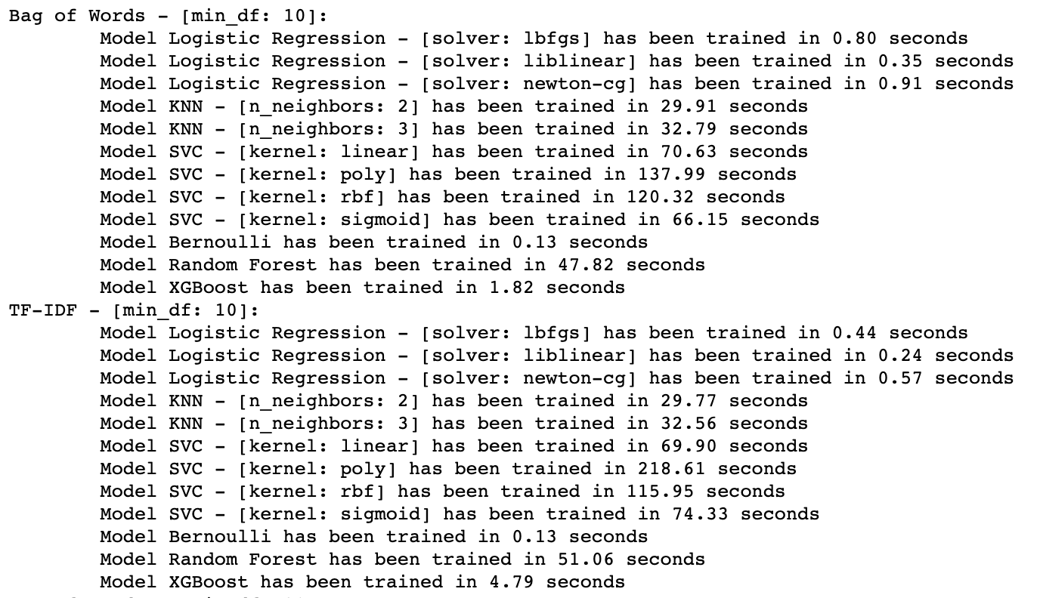

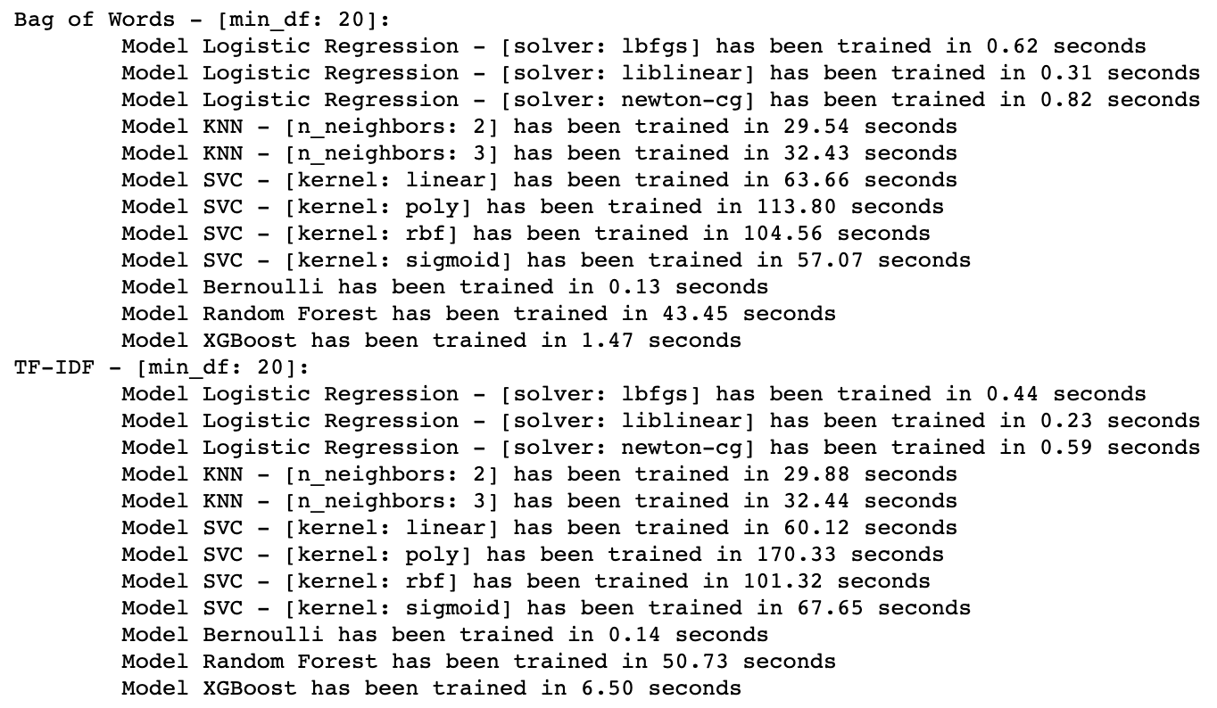

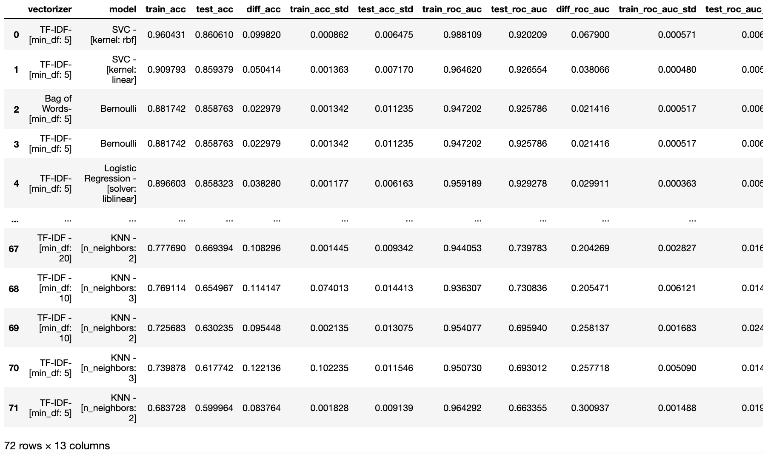

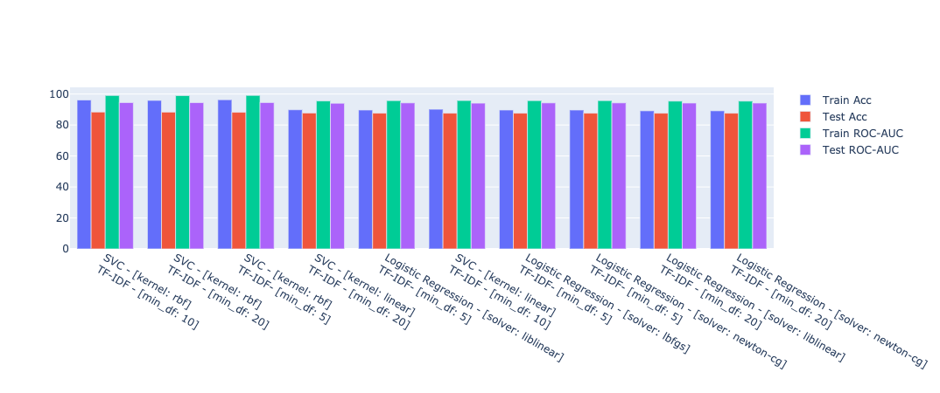

* **Nhận xét**:
* Ta thấy 5 model đầu tiên có **train_acc** và **test_acc** cao, tuy nhiên ở model SVC sử dụng **kernel=rbf** có sự xuất hiện overfitting ở đây khi **train_acc** và **test_acc** chênh lệch chạm ngưỡng 10%.
* Ở đây, ta có thể bỏ qua **train/test_roc_auc** vì ở project 2 đã cân bằng input đầu vào + **train/test_acc** cao nên ta không cần xem các con số này nữa.
* Ở các model này, vectorizer phổ biến là TF-IDF có **min_df=5**.
* Ở đây, vì nhóm đã nêu ở đầu là nhóm sẽ ưu tiên cho hai thuật toán là Logistic Regression và SVC, nhưng tunning cho SVC tốn rất nhiều thời gian (*sẽ được đề cập sau*) $⇒$ Nên ta sẽ không tunning cho các SVC model.
* Hai dòng code mà nhóm comment bên dưới là các hyper-params được mọi người thường hay sử dụng để tunning cho model.

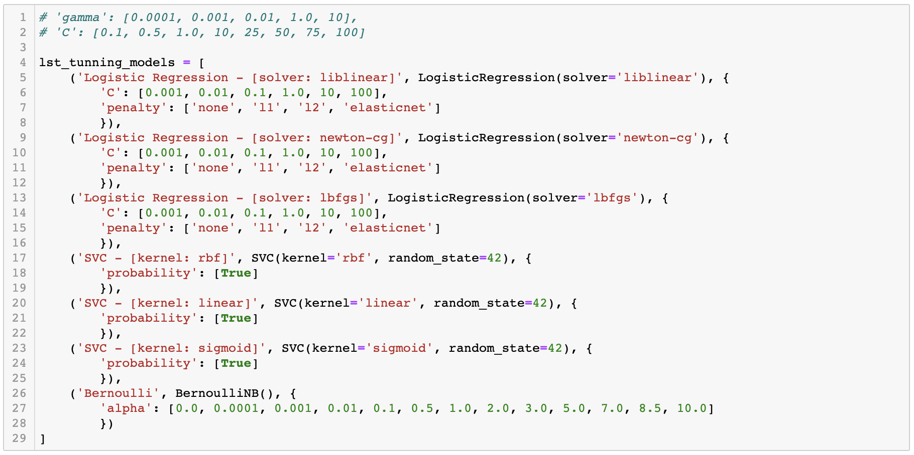

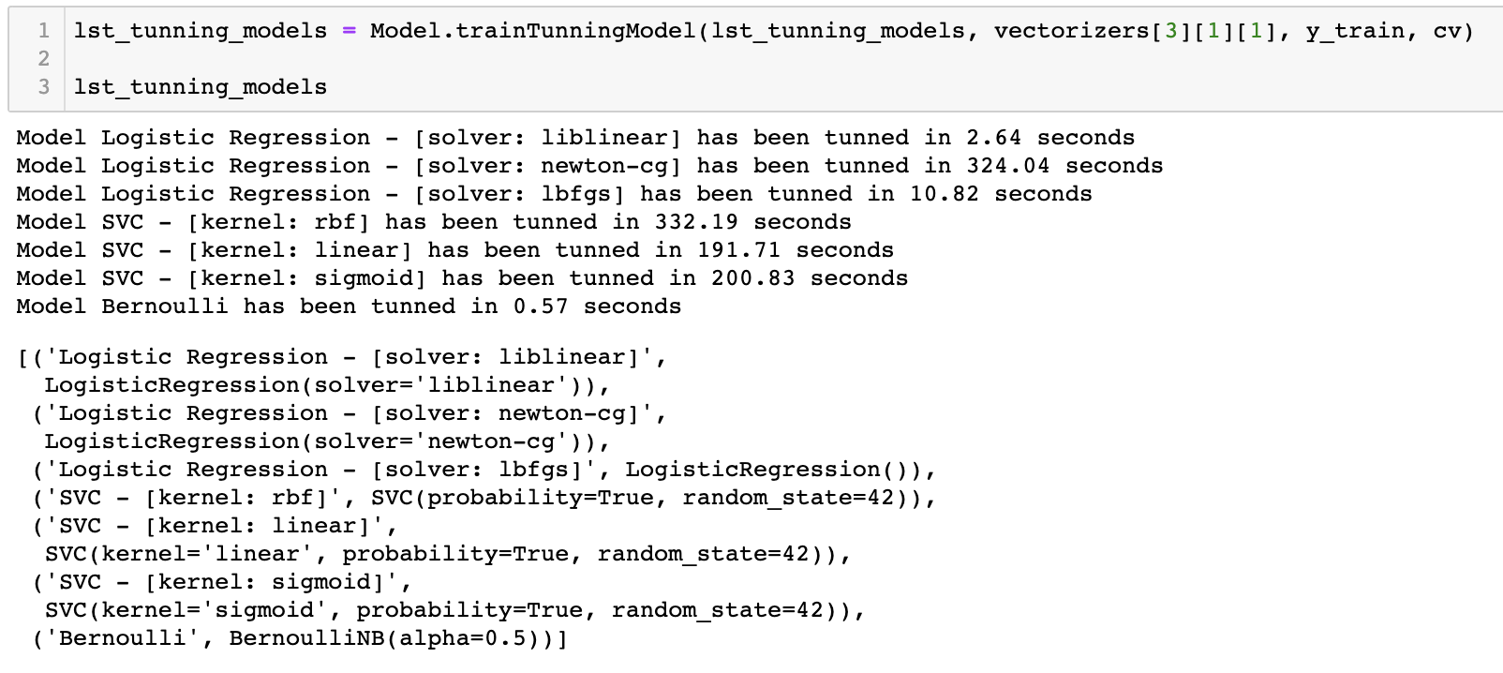

* **Nhận xét**:
* Ta có thể thấy nếu ta thiết lập tunning cho các hyper-params là **C** và **gamma** của SVC, với GridSearch ta có 40 bộ tham số, nhìn vào model SVC kernel phía trên ta thấy thời gian cross-validation là hơn 300 giây, như vậy 300 * 40 = 12000 giây, tức hơn 3 tiếng đồng hồ chỉ để tunning cho model này.
* Ở đây, duy nhất model **Bernoulli** là được cập nhật hyper-params sau quá trình tunning, còn các model khác vẫn giữ nguyên các hyper-params mặc định của **sklearn**.
* Bây giờ, ta sẽ đào tạo lại các model sau khi tunning hyper-params và đào tạo trên toàn bộ training data.

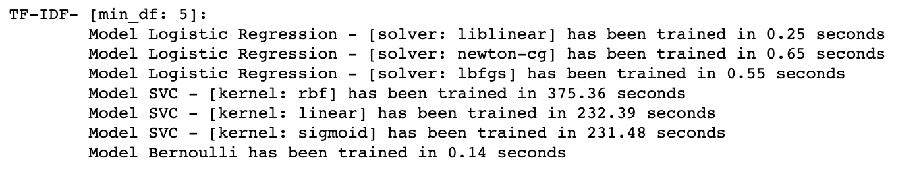

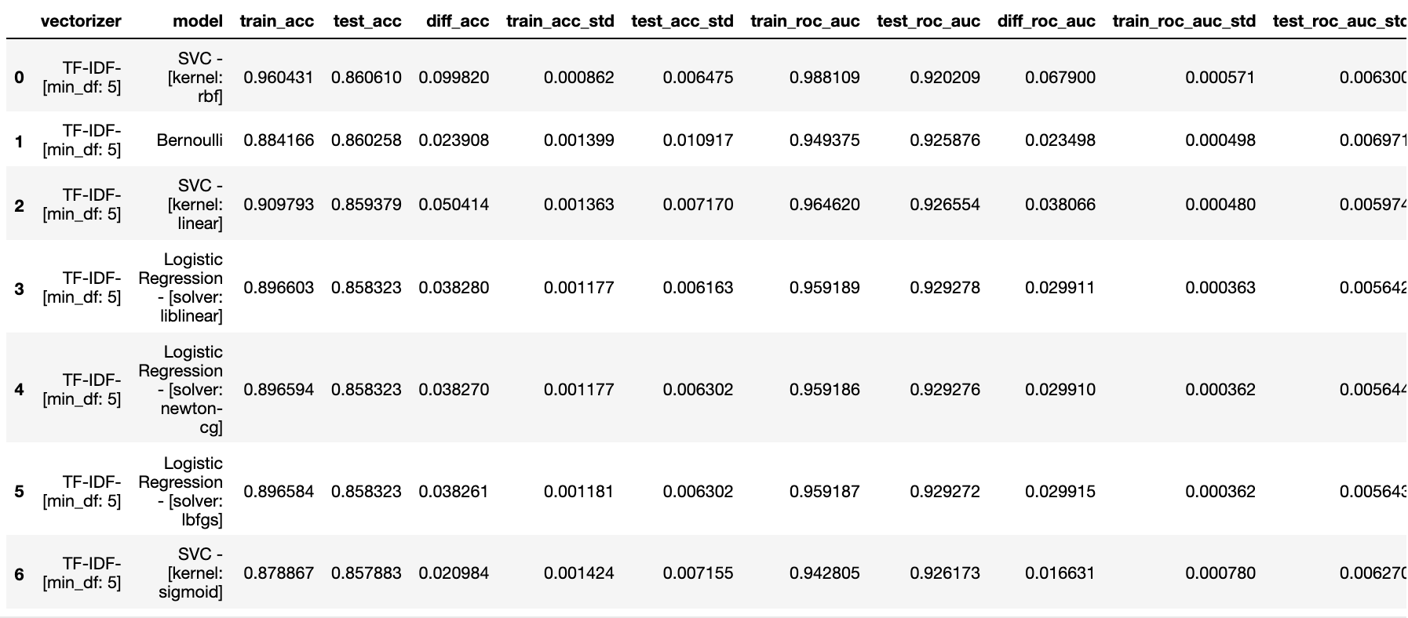

* **Nhận xét**: Sau khi model **Bernoulli** được tunnning, model này từ vị trí thứ 3 lên vị trí thứ hai dựa trên test_acc. Tuy nhiên cải thiện là không quá lớn chỉ 1%.
* Bây giờ, ta sẽ load dữ liệu test data lên để tiến hành kiểm thử.

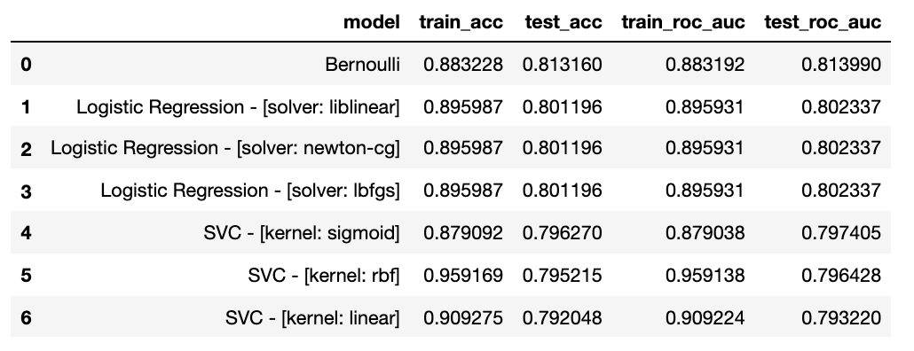

* **Nhận xét**:
* Có thể thấy các model SVC thực chất bị overfitting quá lớn.
* Bernoulli và Logistic hoạt động ổn hơn tuy nhiên chênh lệch không lớn giữa cả hai.
* Bây giờ ta sẽ lưu các model này cùng vectorizer TF-IDF **min_df=5** vào cùng một **SentimentModel**.

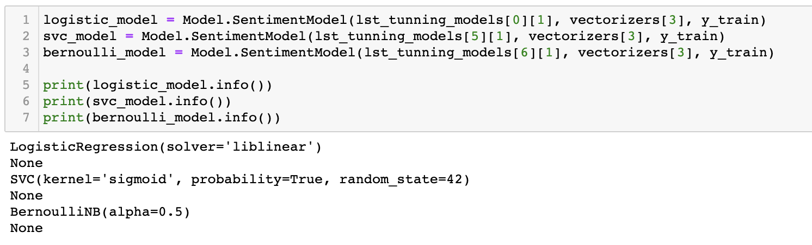

* Tiếp theo, ta sẽ đánh giá các model trên test data và training data và thực hiện trực quan hóa kết quả đánh giá.
* **Logistic model**

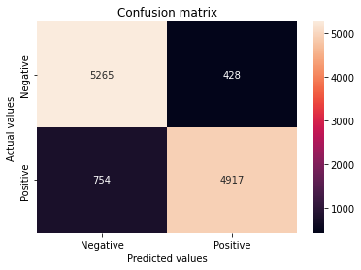

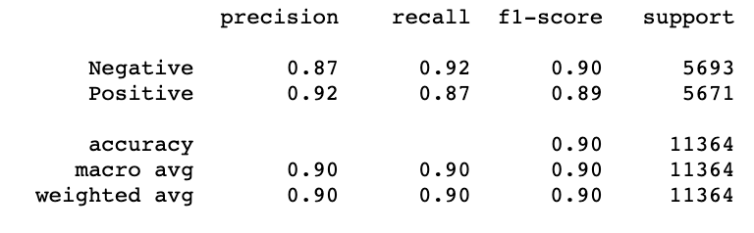

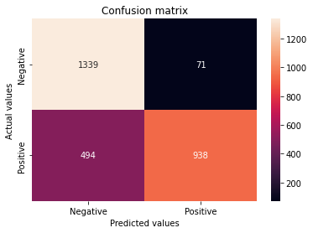

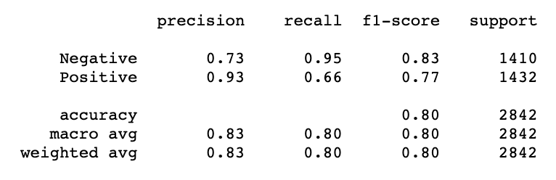

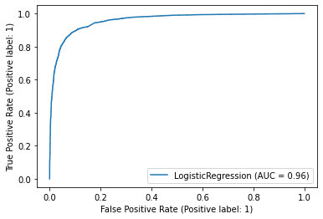

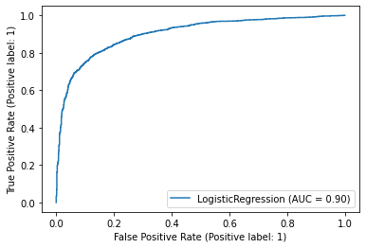

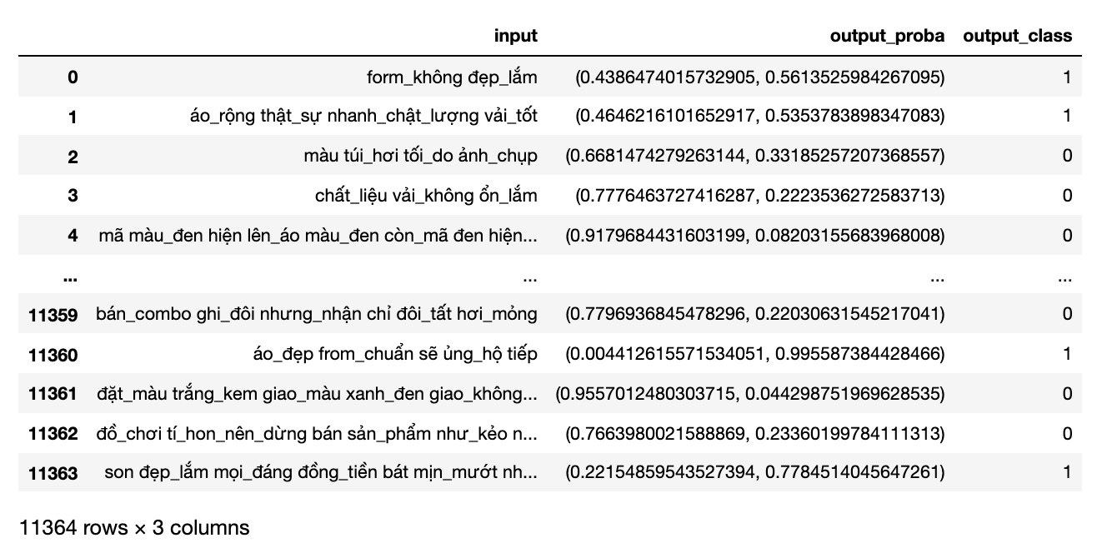

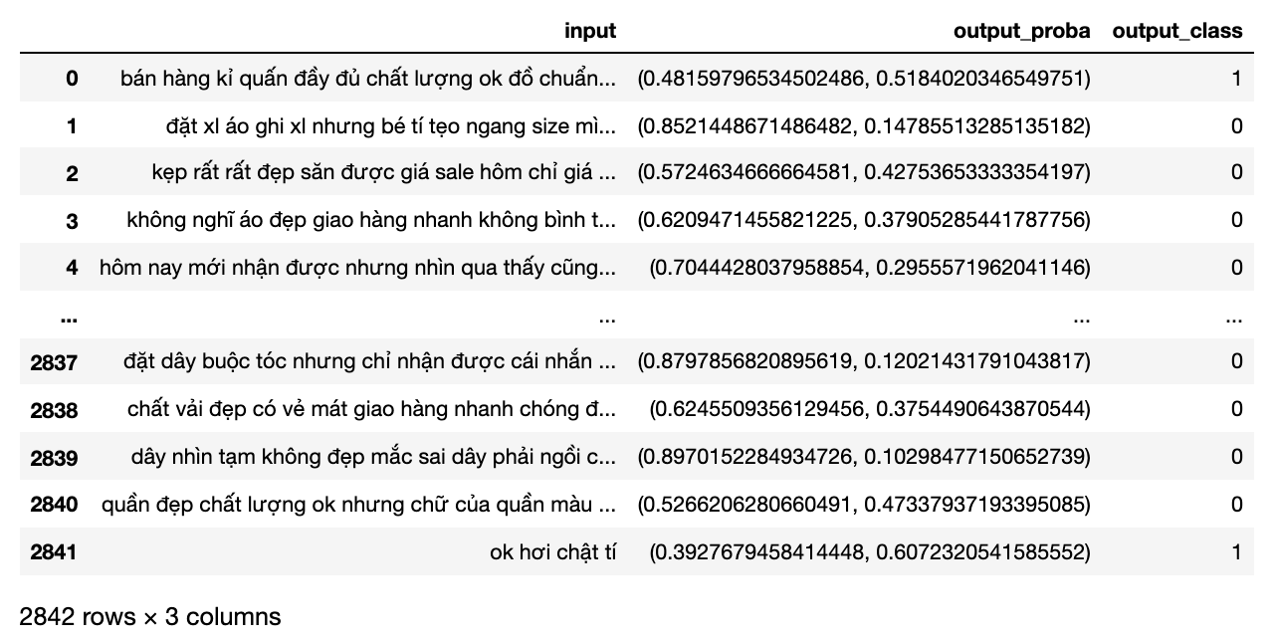

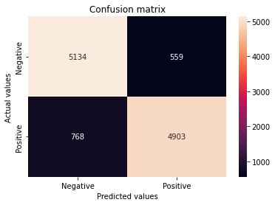

* **Bernoulli model**

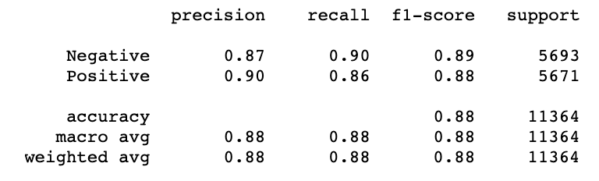

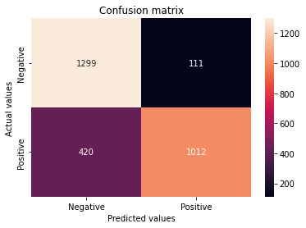

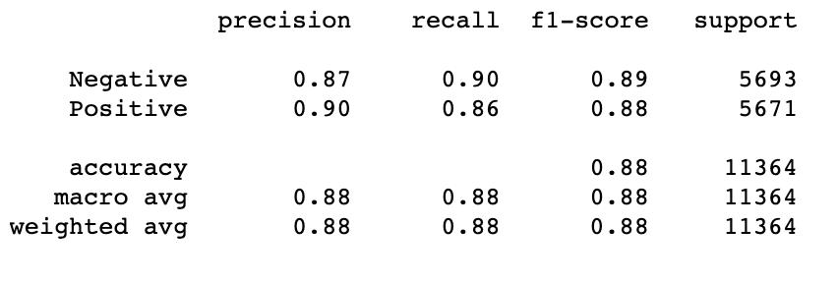







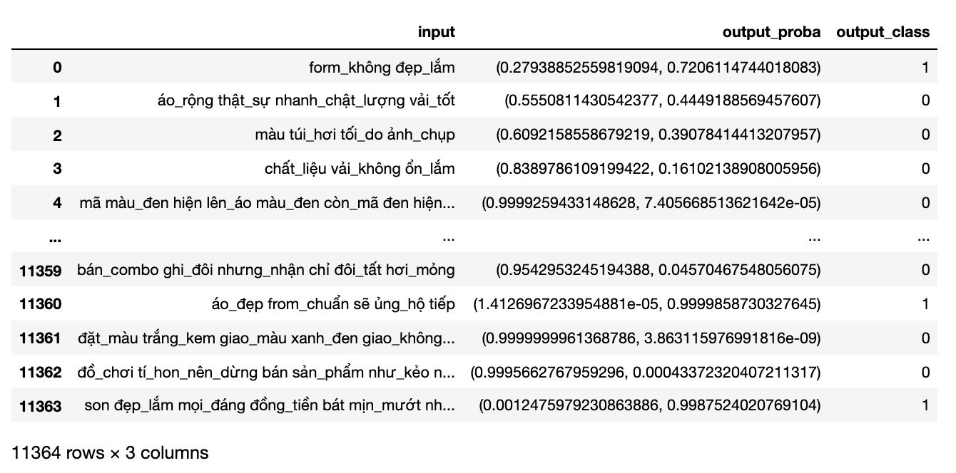

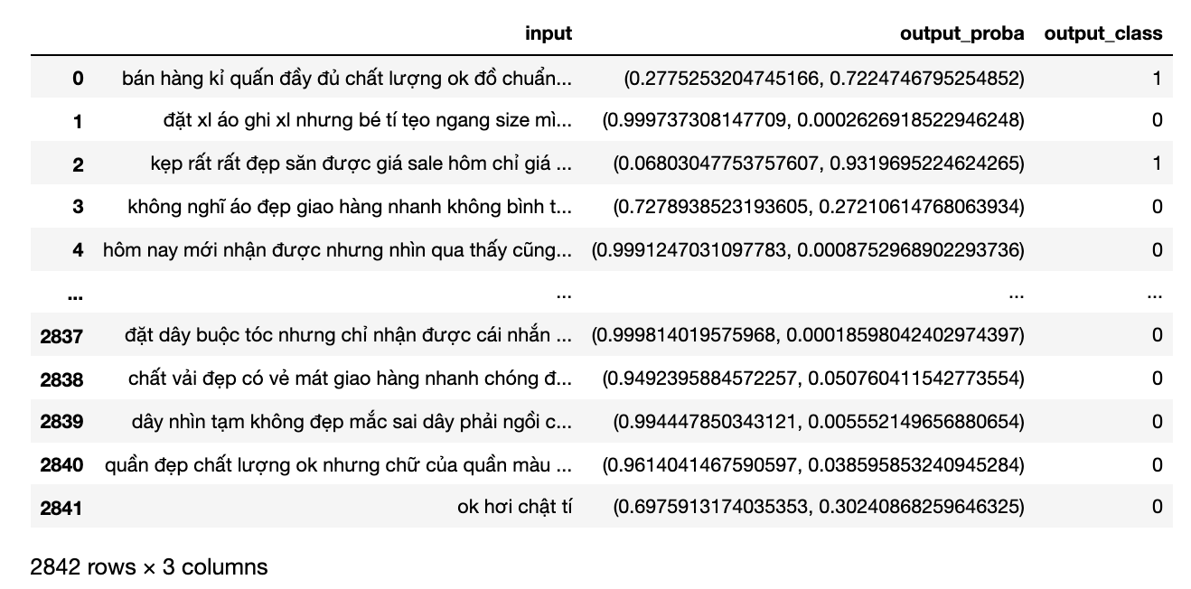

* **SVC model:**

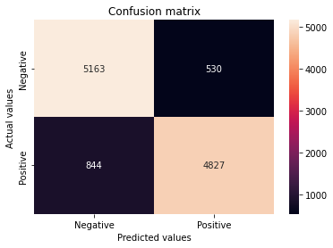

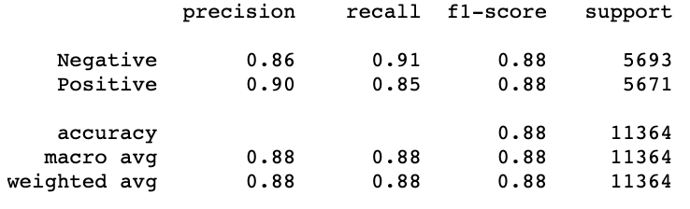

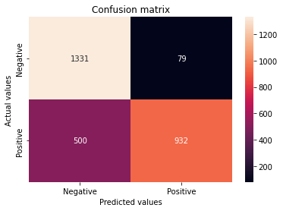

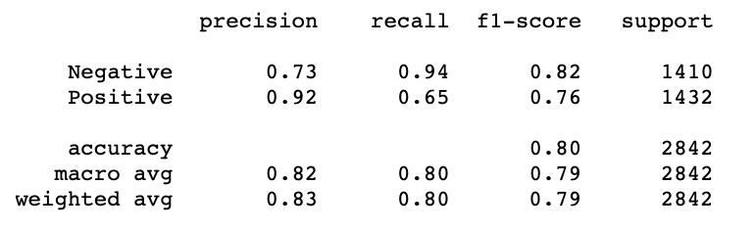





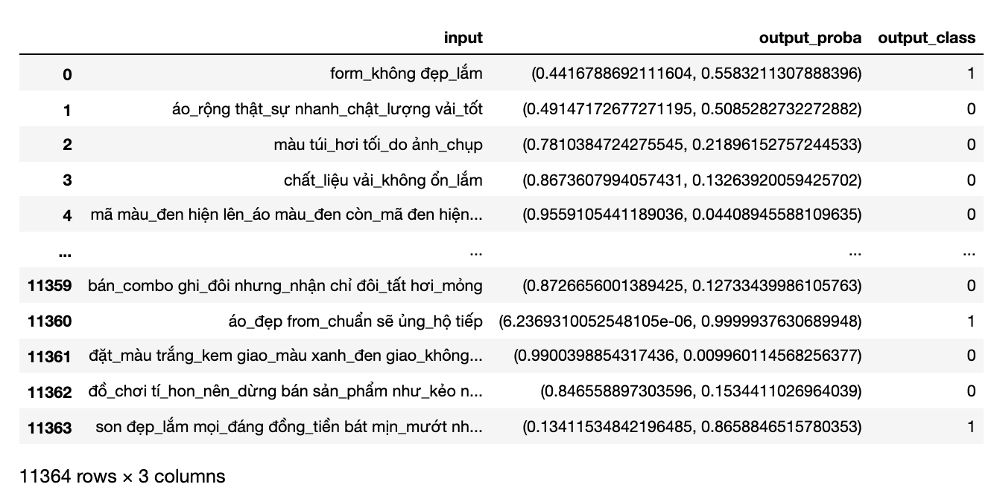

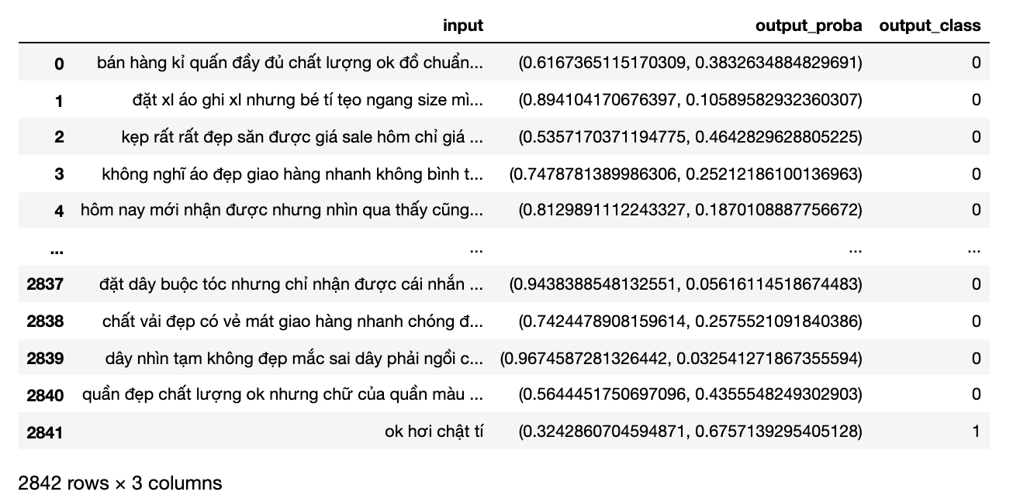

* **Nhận xét**:
* Có thể thấy, khả năng dự đoán còn kém trên các class positive. Nhiều comment thực chất là positive nhưng lại bị dự đoán nhầm sang negative.
* Khả năng dự đoán trên class negative tốt hơn ở các model. Điều này có thể là do variance error. Ở project một, ta đã tách các comment có 4 đến 5 sao vào nhóm positive và còn lại thuộc class negative. Tuy nhiên điều này có thể sai:
* Thực chất có các comment 3 sao đôi khi là các khách hàng trung bình, họ không thích cũng như không ghét sản phẩm, lúc này bài toán của chúng ta có thể tách thành 3 class là **positive**, **neutral** và **negative** để hi vọng khả năng dự đoán của model tốt hơn.
* Do noise sample, lí do là có những comment măc dù về ngữ nghĩa là positive nhưng nó lại thuộc nhóm negative và ngược lại. Tức ta không tiền xử lí dữ liệu tốt. Tuy nhiên ta khó lòng giải quyết vì nó phụ thuộc vào đánh giá chủ quan của con người. Nhưng với khả năng hiện tại nhóm khó khắc phục được lỗi này.
* Bây giờ ta sẽ lưu lại các model này cùng với vectorizer TF-IDF **min_df=5**. Ta cũng cần lưu lại file tập N-Grams các từ ghép tổ hợp từ 2, 3 và 4 từ để có thể tiến hành transform khi có dữ liệu mới.

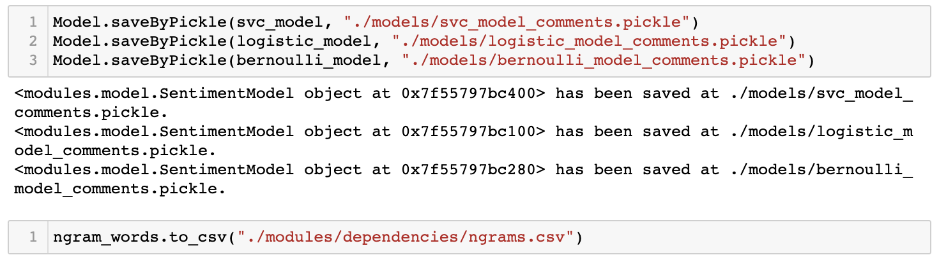

**3.2.3 Công việc 2.2 (Tiếp theo) (File 08.model.ipynb)**

* **Nội dung**:
* Ở phần này, chúng ta sẽ xây dựng một **Comment sentiment model** bằng LSTM.
* Chúng ta biết rằng hạn chế của RNN là nó không thể lưu trữ các thông tin trong dài hạn - RNN tiến hành lưu trữ các thông tin mà nó học được từ chuỗi vào các **hidden state** nhưng khi chuỗi đầu vào quá dài - nó sẽ không thể giữ lại các thông tin này do vấn đề **gradient-vanishing** [tiêu biến gradient] trong quá trình backpropagation:

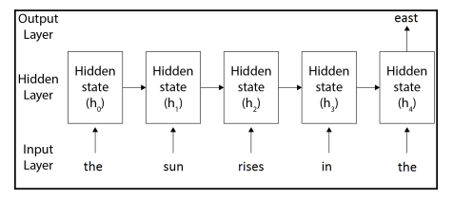

* LSTM ra đời để khắc phục gradient-vanishing bằng một cấu trúc đặc biệt gọi là **gate**. Gate sẽ lưu các thông tin của chuỗi lại đồng thời nó quản lí được thông tin nào nên xóa khỏi bộ nhớ và thông tin nào cần giữ.
* Giả sử chúng ta có câu: **Giao hàng nhanh**. Với RNN nó dễ dàng dự đoán được comment này thuộc class positive. Nhưng giả sử ta có câu dài hơn: **Giao hàng chậm "nhưng" hàng đẹp - cảm ơn shop**. Thì câu hỏi đặt ra là làm sao RNN có thể lưu trữ các thông tin trước từ **nhưng** là negative word và phía sau là positive word. RNN sẽ không thể lưu trữ các thông tin này do vấn đề vanishing-gradient. Nhưng với LSTM nó sẽ giảm bớt hiện tượng này nhờ sử dụng một cấu trúc là LSTM cell.

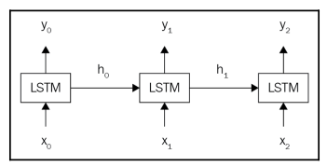

* Lúc này, mỗi LSTM cell sẽ chứa ba gate lần lượt là:
* **Input gate**: quyết định thông tin nào cần được thêm vào từ chuỗi đầu vào.
* **Output gate**: quyết định thông tin nào cần được lưu trữ.
* **Forget gate**: thông tin nào cần được loại bỏ.

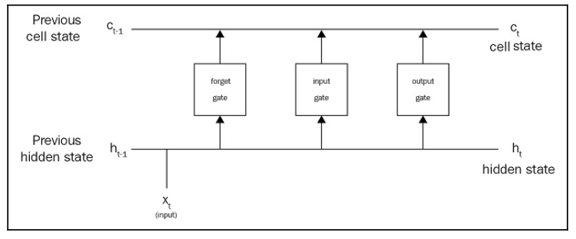

* Ở RNN, một hidden state được sử dụng cho hai mục đích là lưu trữ thông tin và đưa ra dự đoán. Tuy nhiên ở LSTM nó tách hiddent state thành hai phần là:
* **Cell state**: đây là nơi lưu giữ thông tin.
* **Hidden state**: dùng cho việc dự đoán.
* Cell state và hidden state chia sẻ thông tin lẫn nhau. Như hình trên ta thấy đầu vào sau khi đi qua hidden state $→$ qua các gate $→$ đến cell state.
* Bây giờ chúng ta sẽ tiến hành xây dựng một **Comment sentiment model** sử dụng LSTM của TensorFlow.
* Load dữ liệu train và test.

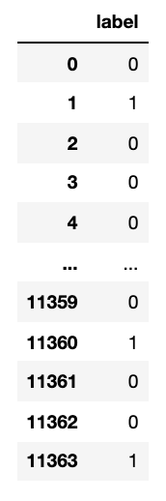

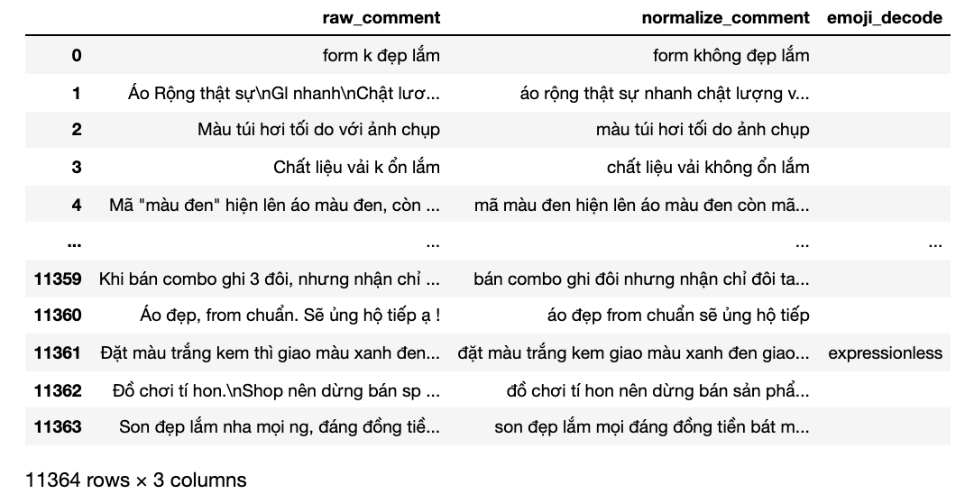

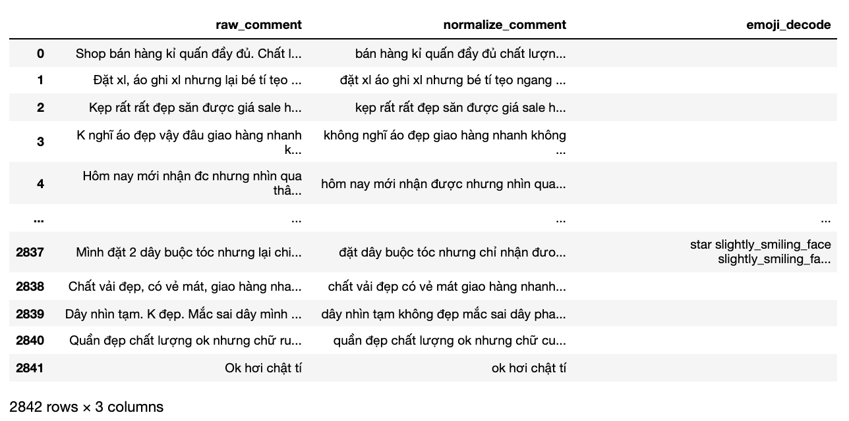

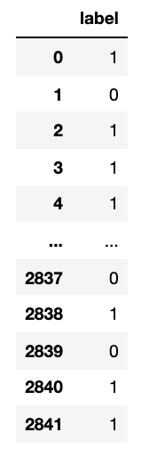

* Ở đây, nhóm đã viết gọn tất cả các tính năng của một LSTM model vào một object là **SentimentLSTM** nằm trong file **deep_model.py**, về ý tưởng của nhóm như sau:
* **Bước 1**: Dữ liệu training ở đây là các comment đã qua bước tiền xử lí ở feature **normalize_comment** - ta bỏ qua không cần xử lí N-Grams cho feature này.
* **Bước 2**: Ta sử dụng cơ chế Tokenizer do TensorFlow cung cấp, object **Tokenizer** của TensorFlow yêu cầu một hyper-pamrameter là **num_words** - tức số lượng từ tối đa ta muốn tokenize, ở đây nếu để bằng **None**, **Tokenizer** sẽ được tự động tính. Cuối cùng **Tokenizer** sẽ lưu các comment dưới dạng mảng chứa các index của từ, với index của từ phổ biến nhất là 1.
* **Bước 3**: Ta sử dụng phương thức **pad_sequences()** của TensorFlow - phương thức này sẽ dựa vào thuộc tính **maxlen** để đưa toàn bộ các comment về cùng một độ dài, các comment nào có chiều dài lớn sẽ được cắt bớt. Các comment ngắn hơn sẽ được thay thế bằng giá trị 0.
* **Bước 4**: Ta sẽ định nghĩa kiến trúc của model trong **SentimentLSTM._defineModel()**. Ở đây, để tiện cho quá trình HyperParams Optimization, ta sẽ để thuộc tính **optimizer** linh động dựa trên tham vào truyền vào của hàm. Tiếp theo, ở output ta sử dụng 2 neuron để lưu giá trị của xác suất để dự đoán comment đó ở lần lượt hai class là negative và positive, ta sử dụng loss function là **binary cross-entropy** và action function **softmax** cho output layer này.
* **Bước 5**: Để ta có thể kiểm soát được liệu model có bị overfitting trong quá trính training không, nếu có ta có thể dừng quá trình training lại. Tại đây ta sử dụng object **CheckPoint** do TensorFlow cung cấp, object này sẽ theo dõi qua trình training và dựa vào thông số trên loss function mà ta chỉ định là trên train hay validation data để tiến hành lưu lại **weights set** của model tại thời điểm loss value này thấp nhất, ở đây nhóm sẽ sử dụng 10% dữ liệu training làm validation và chỉ định validation loss để tránh overfitting.
* Code dưới đây ta sẽ định nghĩa một hyperparams set cho model. Ở đây **num_words** và **maxlen** là **None** để cho TensorFlow tự tính toán, ta sử dụng 10 neuron cho LSTM layer và dropout regularixation có xác suất để một neuron bị tắt ở layer này là 20%.
* Sau đó ta sẽ cho in **summary** để xem tổng số weight của model và trực quan hóa kiến trúc của model.

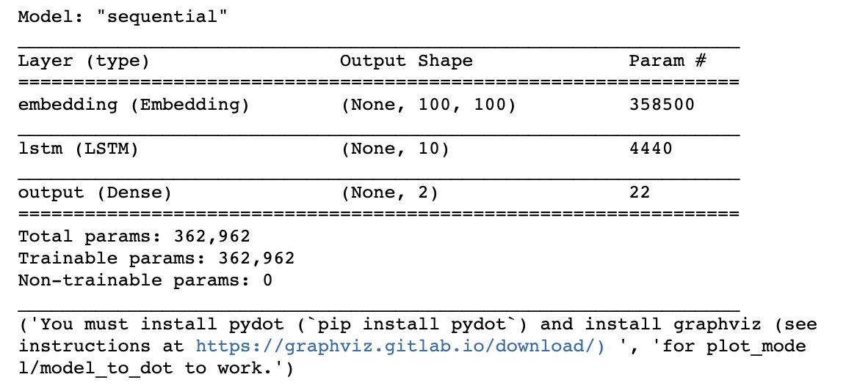

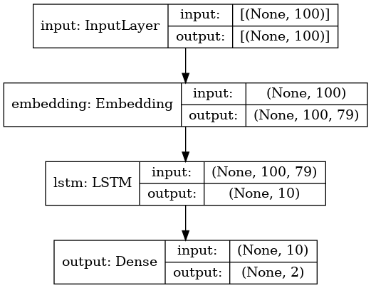

* Bây giờ ta tiến hành training model.

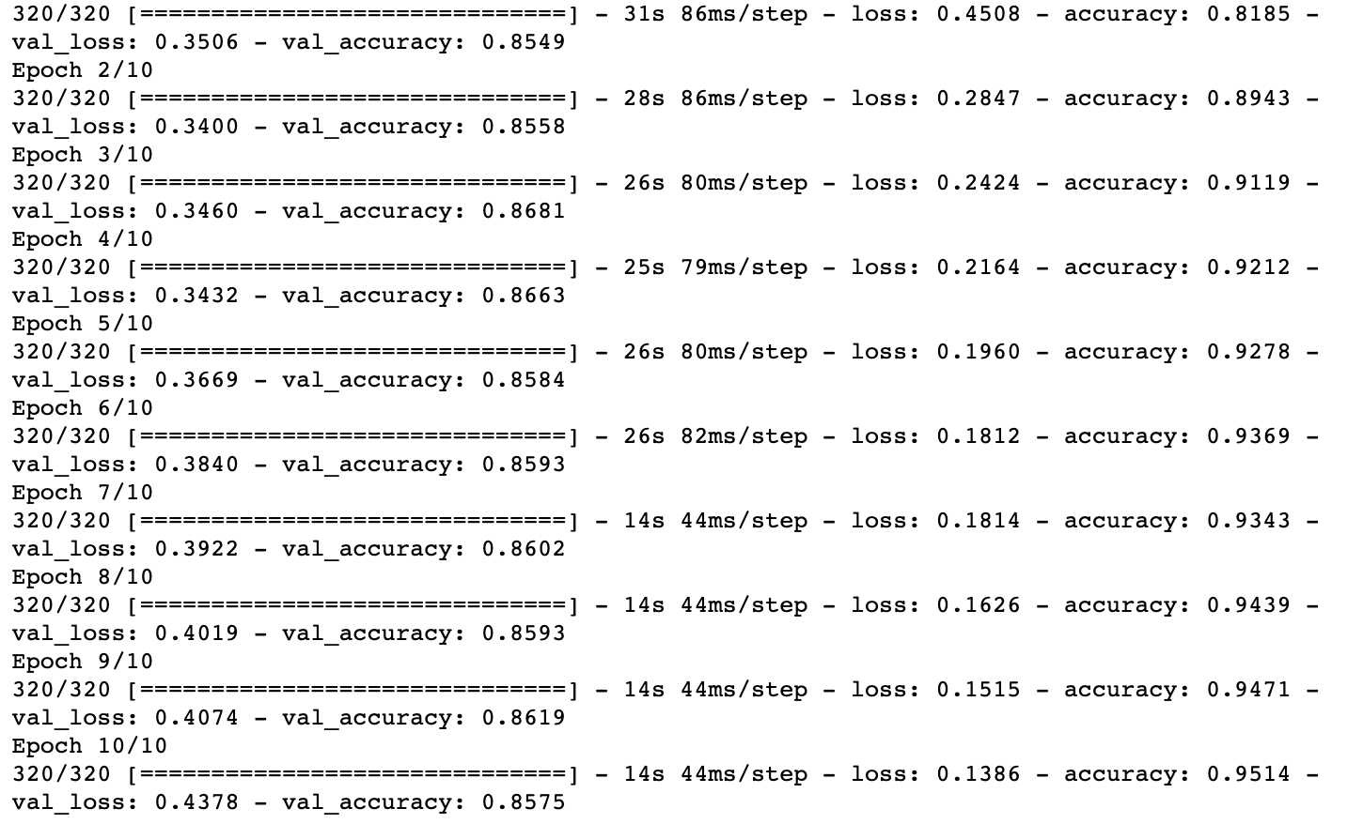

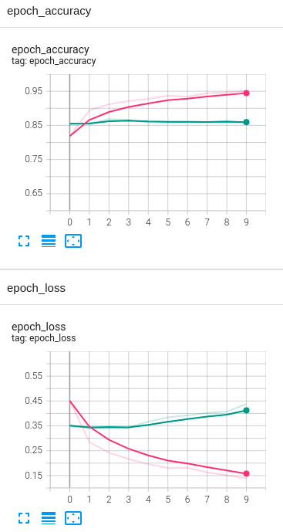

* **Nhận xét**:
* Hai biểu đồ trên lần lượt thể hiện giá trị accuracy và loss value qua 10 epoch với đường màu xanh là của **validation data** và hồng là của **training data** được vẽ bằng TensorBoard. Có thể thấy kể từ epoch thứ 2 trở đi thì loss value có xu hướng đi xuống ở training data và đi lên ở valudation. Lúc này nhờ cơ thế CheckPoint của TensorFlow mà các weight tại thời điểm này được lưu lại và ta có thể kiểm tra sau này.
* Tiếp theo, ta sẽ tokenizer cho test data để tiến hành đánh giá trên test data.

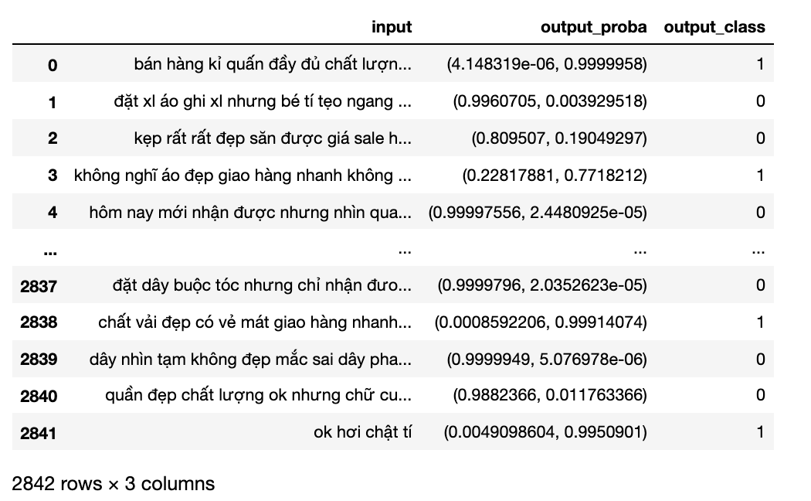

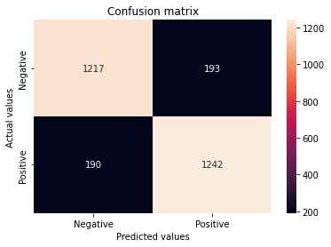

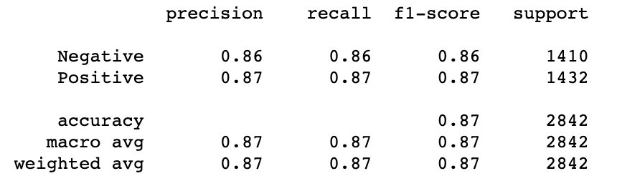

* **Nhận xét:**
* Ta có thể thấy rõ ràng rằng dù độ chính xác của model LSTM khá cao hơn 85%, với việc để các hyper-params cho TensorFlow tự quyết thì model có khả năng dự đoán cân bằng trên cả hai class là negative và postive, ta không cần phải kiểm tra lại bằng ROC-AUC.
* Do ta có áp dụng checkpoint trong model để lưu lại các bộ tham số tốt nhất trong quá trình training, ta có thể lấy bộ tham số mà có validation loss thấp nhất để update trọng số cho model.

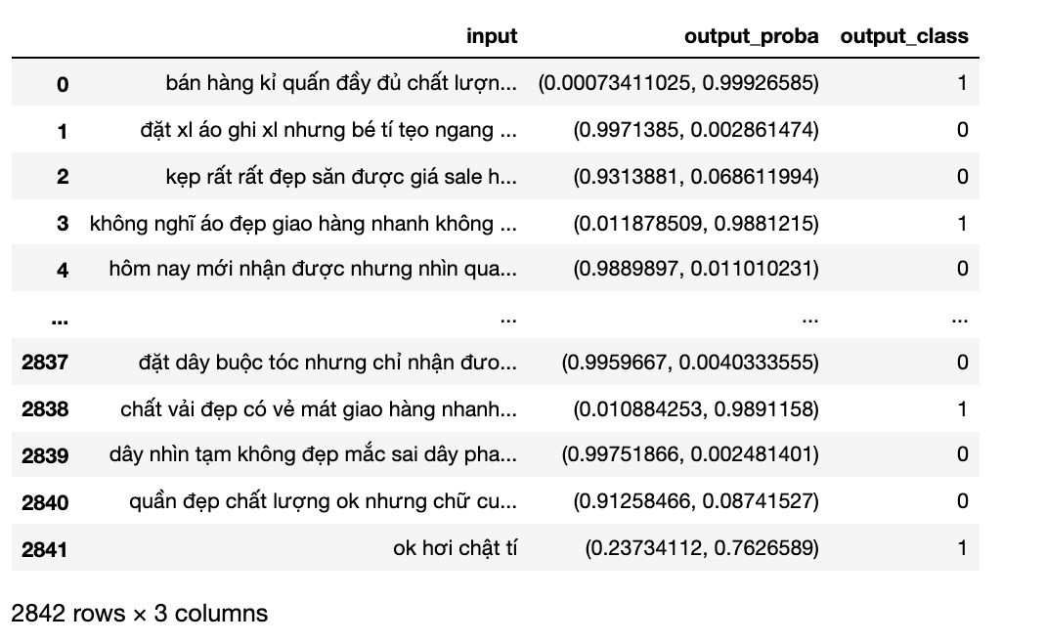

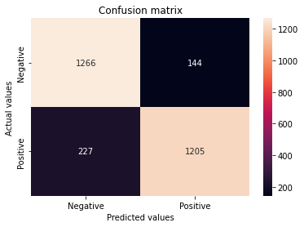

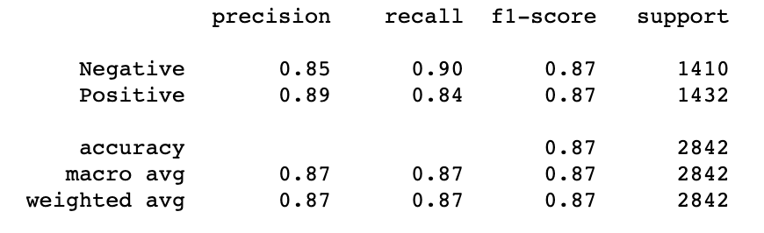

* **Nhận xét**:
* Ta thấy rằng nếu nhìn vào các chỉ số như **precision**, **recall** và **F1-score** thì model được update bởi weight ở tại epoch thứ hai này hoạt động cho hiệu suất thậm chí tốt hơn một ít dù chỉ mới trải qua 2 epoch.
* Ta sẽ đào tạo một model thứ hai với các hyper-params là **num_word** và **maxlen** lần lượt là 3000 và 100, ở project hai ta đã tính được toàn bộ data của ta có khoảng loanh quanh 3000 từ và các comment hay có độ dài là 100 và sử dụng 15 neuron ở LSTM layer.
* Ta sẽ định nghĩa model sau đó cho training, dự đoán và đánh giá.

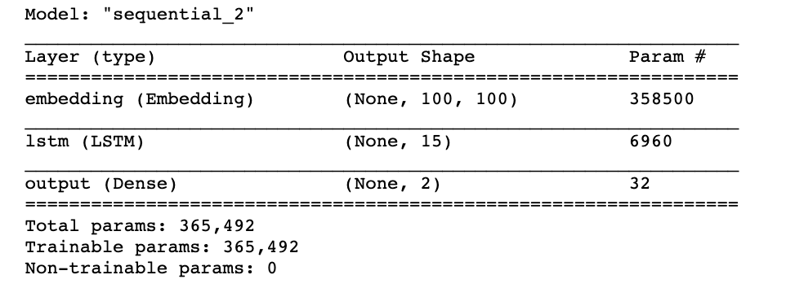

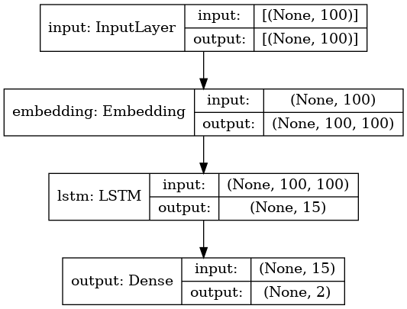

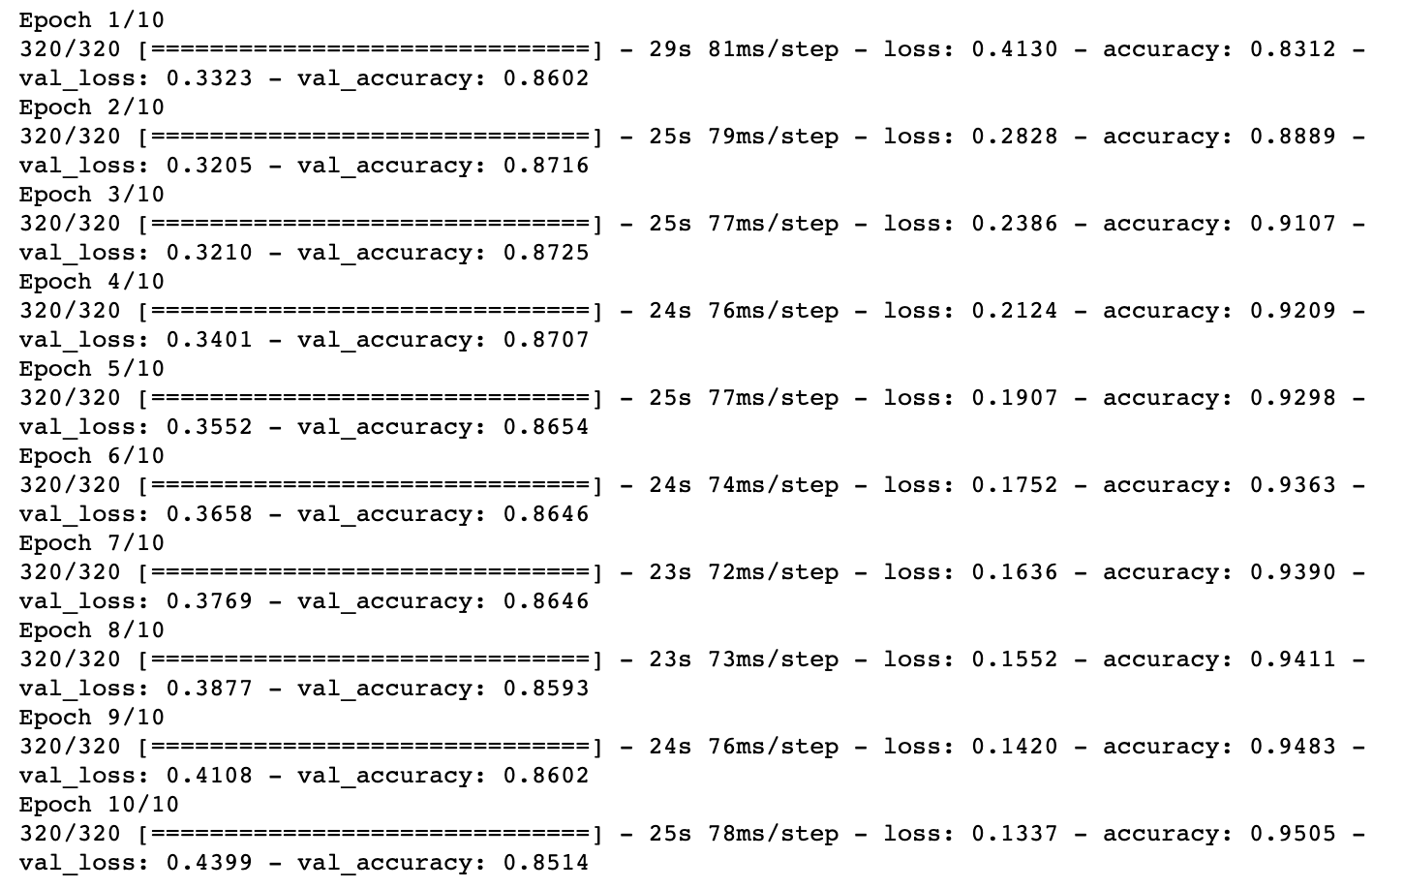

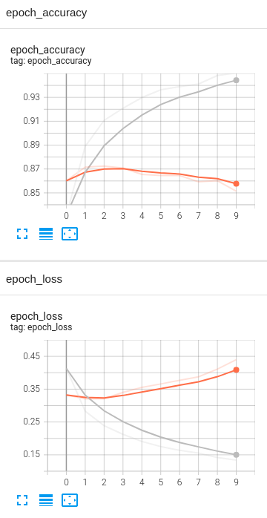

* **Nhận xét**:
* Với việc ta tự định nghĩa hyper-params set, kết quả đem lại không tốt hơn so với model 1. Có thể thấy rõ accuracy và loss validation trên training data (đường màu xám) và validation data (đường màu cam) bắt đầu khác nhau và khoảng cách khác biệt là lớn - không được ổn định bằng model 1.
* Ta có thể update weight tại epoch thứ 2 xem có cải thiện hơn không.

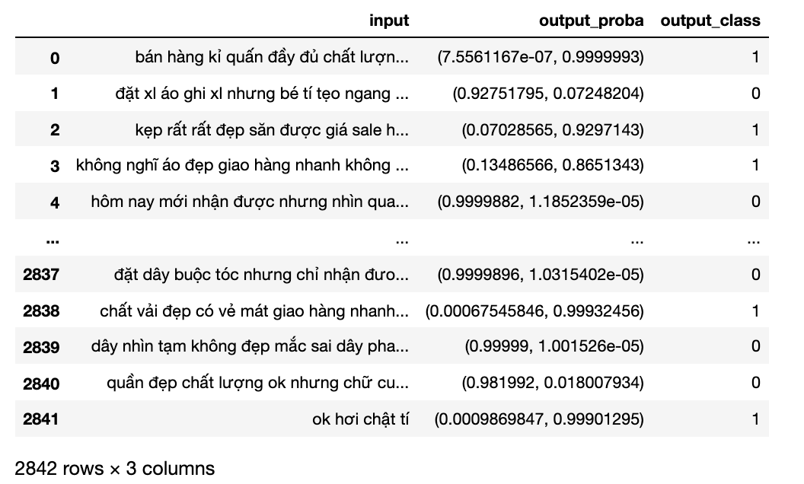

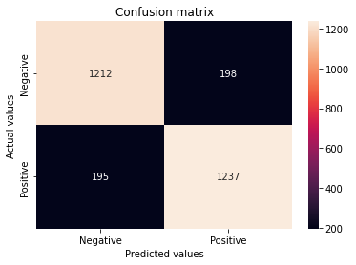

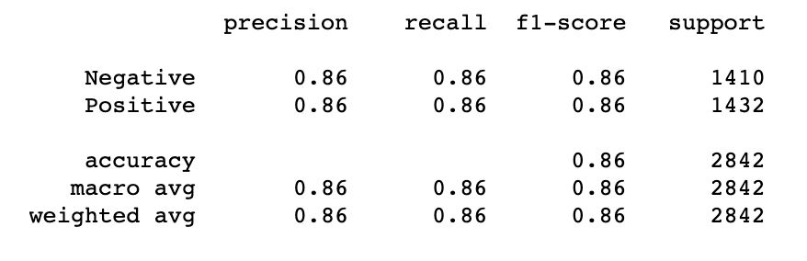

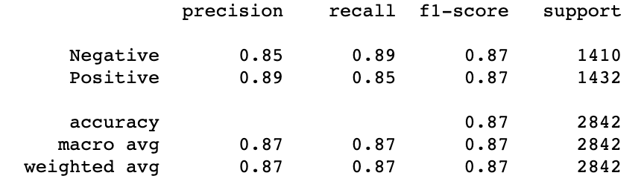

* **Nhận xét**:
* Độ chính xác của model 2 này là 86 phần trăm.
* Nhưng ta nên đặt câu hỏi vì sao đã qua 2 model có kiến trúc khác nhau rất nhiều nhưng độ chính xác vẫn loanh quanh 86, 87%.

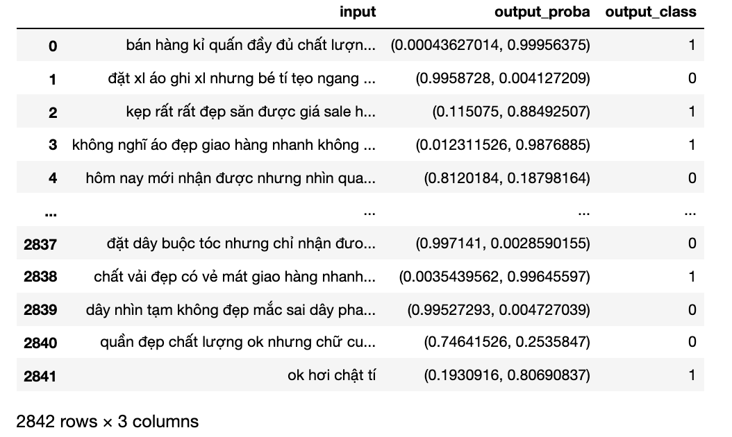

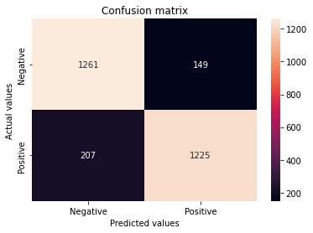

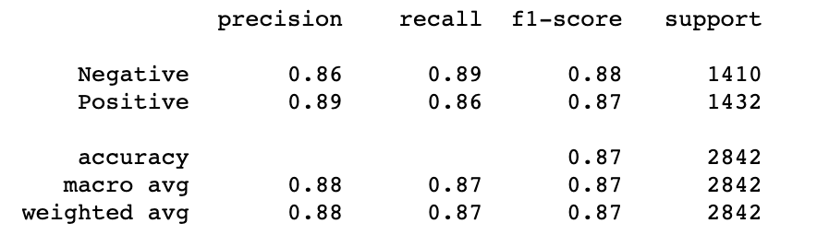

* **Nhận xét**:
* Độ chính xác lúc này 87%.
* Nếu ta đào tạo quá 10 epoch thì càng ngày bị overfitting, nhưng nếu ta thay đổi kiến trúc của model thì độ chính xác luôn loanh quanh 86, 87%. Như vậy đây có phải là độ chính xác tối đa mà model LSTM có thể đạt được hoặc là do chính data của ta bị variance error do có sự chồng chéo data giữa nagative và postive ở các comment 3 sao.
* Bây giờ ta sẽ lưu lại các model này thành file “**\*.h5”** và các vectorizer tương ứng thành file “**\*.pickle”**.
* Bây giờ chúng ta sẽ tiến hành Hyper Parameters bằng phương pháp HyperBand được đề xuất vào năm 2016. Đây là bài báo đó ([*https://arxiv.org/pdf/1603.06560.pdf*](https://arxiv.org/pdf/1603.06560.pdf)*)*. Ý tưởng của phương pháp này là HyperBand sẽ random ra một vài hyper-params set ban đầu. Tiếp theo nó sẽ tiến hành đào tạo các model này và thực hiện đánh giá dựa trên loss value của train hoặc test do ta quy định. Tiếp theo nó sẽ tiến hành chọn lọc dựa trên các công thức để chọn ra các hyperparam set có loss thấp nhất và loại bỏ đi các hyperparams set cho hiệu suất kém. Với từng hyperparams set được chọn lọc này nó sẽ đào tạo lại và tiếp tục loại bỏ và đào tạo lại cho đến khi còn lại model tốt nhất.
* Bài viết gốc của tác giả đọc sẽ khó hiểu và nặng về toán học, nên ta có thể đọc tại đây để dễ hiểu hơn ([*https://medium.com/data-from-the-trenches/a-slightly-better-budget-allocation-for-hyperband-bbd45af14481*](https://medium.com/data-from-the-trenches/a-slightly-better-budget-allocation-for-hyperband-bbd45af14481)*).*
* Bây giờ ta sẽ tạo một hàm **get_params()** là một Random-Search ra một hyperparam-set. Tiếp theo hàm **try_params(**) sẽ nhận vào hyperparam set phát sinh từ **get_params()** và tiến hành training. Hai hàm này sẽ được bỏ vào một object **Hyperband** như là các tham số, là object này sẽ thực hiện tính toán và trả ra hyperparams set tốt nhất.
* **Nhận xét**:
* Ở đây nhóm đã tiến hành ngắt quá trình đào tạo lại, hình dưới đây được chụp từ file **hyperband.txt** - file này ghi lại lịch sử của quá trình optimization, ta thấy rằng:

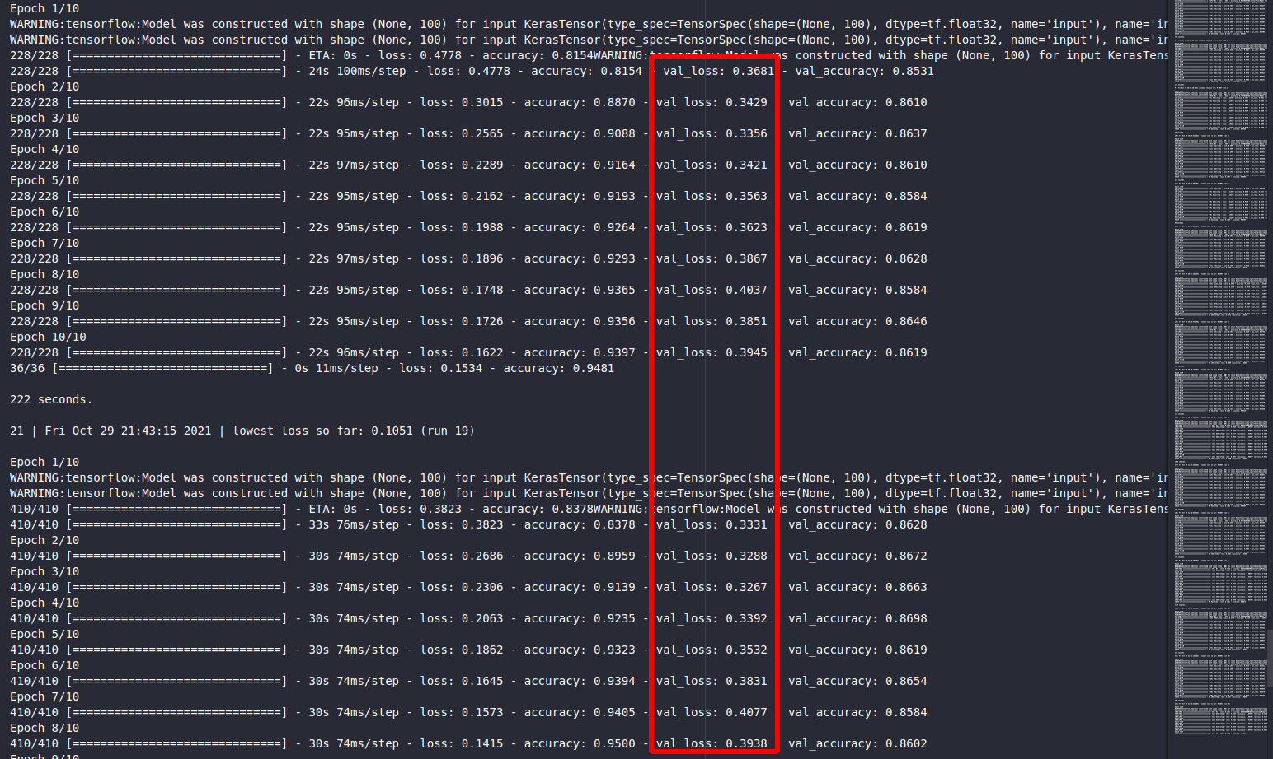

* Dù trải qua 20 lần đào tạo lại các model dựa trên các hyperparam-set khác nhau cho validation loss thấp nhất, nhưng giá trị này vẫn lớn hơn 0.3 tương tự như **model_1** và **model_2** mà ta đào tạo ban đầu, xem ra đây có thể là hiệu suất tốt nhất mà model LSTM của ta có thể làm được.
* Từ đây góp phần cho ta chắc chắn hơn rằng dataset comments của chúng ta đang thực sự bị variance error.

**3.2.4 Sử dụng CNN1D của Keras (File 09.model.ipynb)**

* **Nội dung**:
* Phần này chúng ta sẽ thử sử dụng lại **word vectors** của Facebook cung cấp mà chúng ta đã dùng để trực quan hóa dữ liệu lên không gian 3 chiều, mục đích ta muốn biết liệu các **word vectors** này có hoạt động hiệu quả trên dataset của chúng ta không.
* Ở CNN, chúng ta sử dụng phép **convolution** [tích chập] giữa **window** [cửa số lọc] có kích thước 3x3, 5x5 - duyệt qua từng vùng tương ứng trên ảnh để tìm hiểu các đặc trưng phức tạp của hình ảnh.
* Vậy giả sử từng comment bao gồm $n$ từ, ta có thể dùng **fasttext 100 dimmensions** **cho một từ** mà ta đã làm ở project 2, như vậy lúc này một comment của chúng ta được chuyển đổi thành một ma trận có kích thước $100 × n$.
* Nhưng lúc này các comment của chúng ta sẽ không thống nhất về chiều dài, nên ta sẽ ép chúng về chung một chiều dài $m$ nào đó và. Và với những comment có $n < m$, ta sẽ thay thế phần bù còn lại là một vector 0.
* Khi áp dụng CNN cho bài toán NLP, người ta hay áp dụng window có kích thước từ 2 đến 5. Giả sử window có kích thước là 5 thì chúng ta đang trượt qua comment và tính toán cho 5 từ một lúc, nó hoạt động như cách chúng ta code cho N-Grams ở project 2 vậy.
* Về mặt thời gian, thì CNN hoạt động nhanh hơn so với LSTM, tuy nhiên về mặt hiệu năng, khả năng cao kết quả cho ra không chính xác, vì mặc dù ta đại diện cho một từ là một vector 100 dimensions nhưng chưa có điều gì đủ để chứng minh các vector này phù hợp với tập dữ liệu của chúng ta. Nên việc ta áp dụng ở đây đơn thuần là để kiểm tra hơn là việc hi vọng nó hiệu quả.
* Như vậy chiến lược của chúng ta sẽ như sau:
* **Bước 1**: Ta sẽ định nghĩa một chiều dài cố định cho từng comment trong training data, như project 2 ta biết được rằng một comment có khoảng gần 100 từ, như vậy lúc này một comment của chúng ta sau quá trình **Embedding** sẽ là một ma trận có kích thước 100 $×$ 100. Và ta cập nhật **weights** cho Embedding layer bằng chính các comment mà mỗi comment là một ma trận.
* **Bước 2**: Tiếp theo, ta sẽ định nghĩa window của chúng ta có kích thước là 5, ta tiến hành convolution giữa **Input layer** và **Embedding layer**, sau đó ta cho kết quả đi qua một **MaxPooling layer** có kích thước là 5, 5 giá trị lân cận chọn ra giá trị lớn nhất.
* **Bước 3**: Ta sử dụng một **GlobalPoolingMax** để gộp các output ở bước trước lại, việc này tương tự như ta dùng **Flatten layer** vậy.
* **Bước 4**: Ta định nghĩa output layer gồm 2 neurons và activation function là softmax.
* **Bước 5**: Ta compile model bằng binary **cross-entropy loss** function với optimizer là **Adam** và metric là **accuracy**.
* Tất cả ý tưởng trên được cấu hình trong class **SentimentCNN1D** trong **file deep_model.py**.
* Đọc dữ liệu train và test.

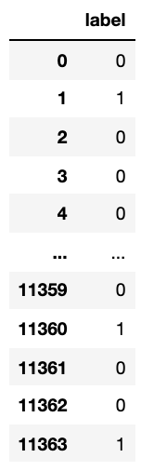

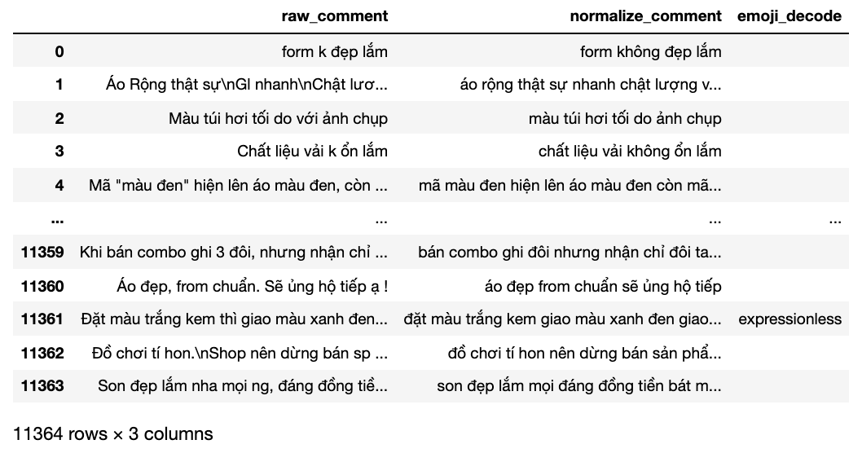

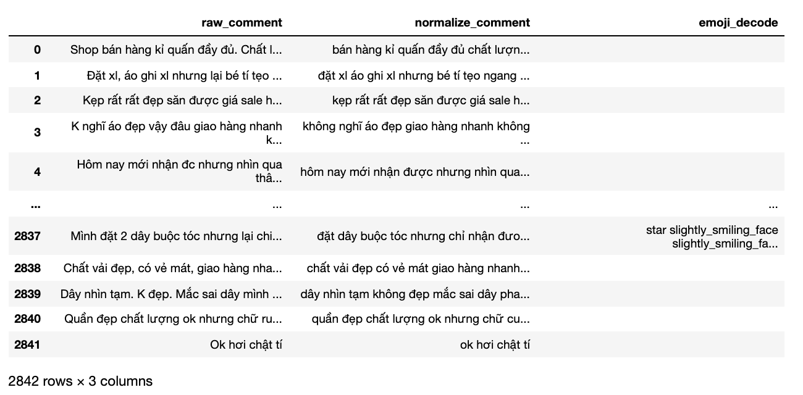

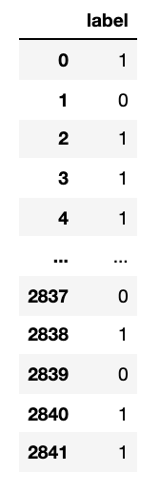

* Load model **fast text** cho tiếng Việt để tiến hành chuyển đổi các word thành các **vector 100 dimensions**.

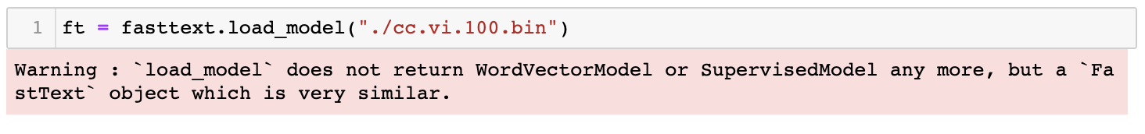

* Định nghĩa các Hyper-Parameters.

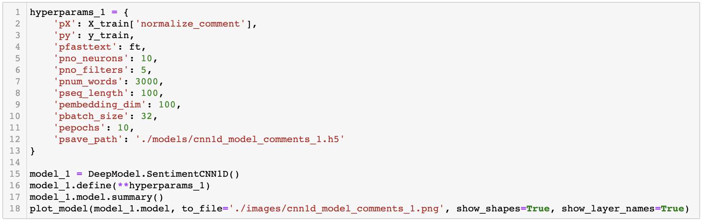

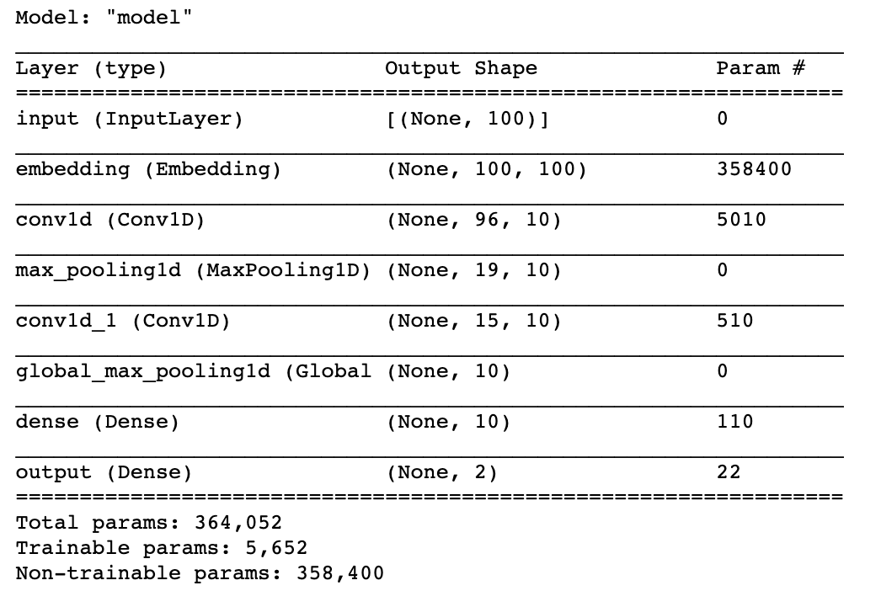

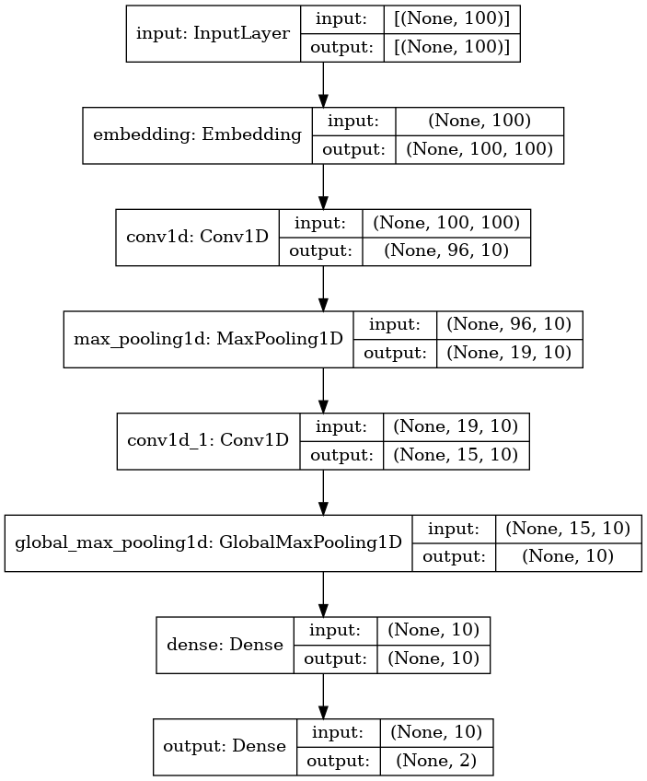

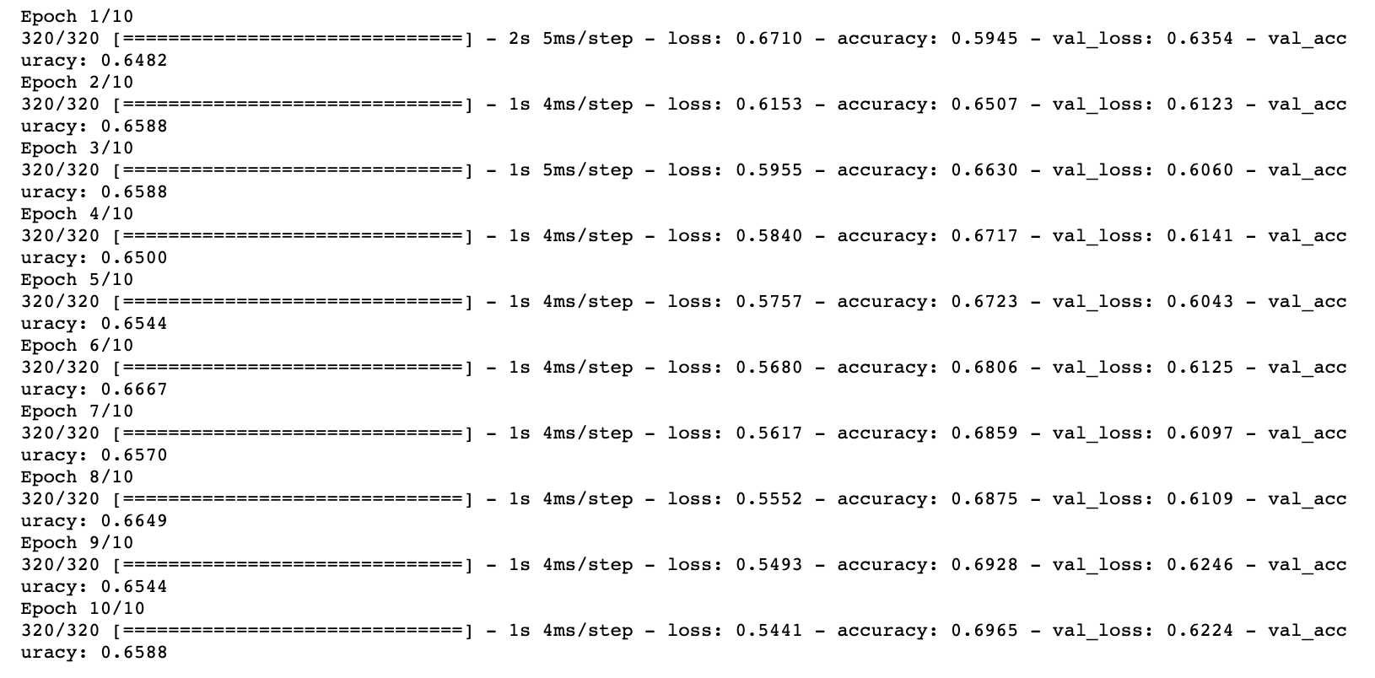

* **Nhận xét:**
* Có thể thấy, model này hoạt động không tốt so với LSTM, trong khi với số epoch tương ứng LSTM cho ra accuracy và loss value trên validation data tốt hơn nhiều.
* Như vậy, việc sử dụng các word vectors của fasttext không đem lại hiệu suất tốt cho tập dữ liệu của chúng ta, chúng ta có thể thay đổi kiến trúc của model để có kết quả tốt hơn, nhưng với hiện tai ta có thể phần nào khẳng định rằng các word vector này không đại diện tốt cho tập dữ liệu của chúng ta $⇒$ Dừng phát triển model này.
  1. **Công việc 3. (File: 10.model.ipynb)**
* Ở phần này chúng ta sẽ kết hợp **Emoji sentiment model** và **Comment sentiment model** lại thành một model duy nhất.
* Tiếp theo ta sẽ cho chúng dự đoán lại trên test data để xem khi kết hợp lại với nhau thì tổ hợp nào cho kết quả tốt nhất.
* Sau đó ta sẽ cho các tổ hợp model này dự đoán trên khoảng 10 comment mà ta sẽ lên trang chủ Shopee lấy về.
* Đọc dữ liệu test lên.

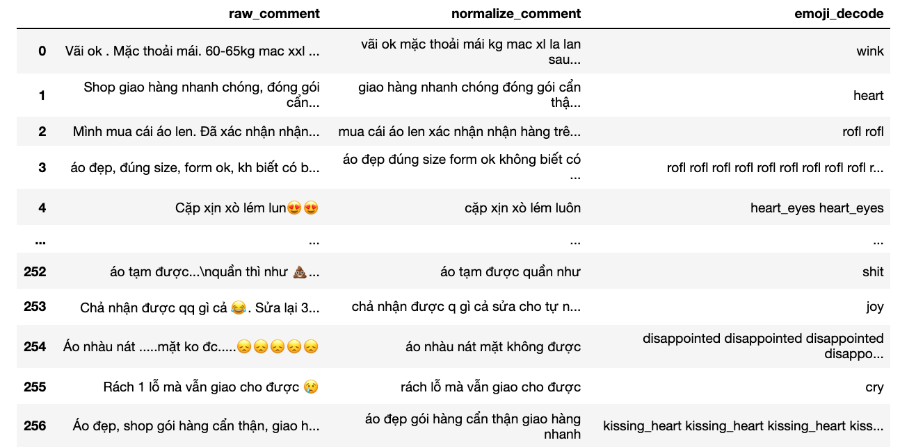

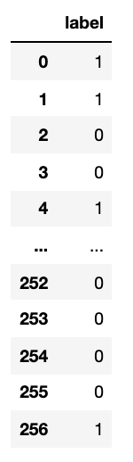

* Bây giờ ta sẽ load tất cả các **Emoji sentiment model** và **Comment sentiment model** lên.
* Tiến hành ghép cặp từng **Emoji sentiment model** và **Comment sentiment model**. Ta có ba emoji sentiment model và 5 comment sentiment model, vậy tổng cộng ta có 15 model tổ hợp như vậy.
* Tiến hành kiểm tra một vài tổ hợp model trên test data để xem khi kết hợp hệ thống của chúng ta có chạy không.

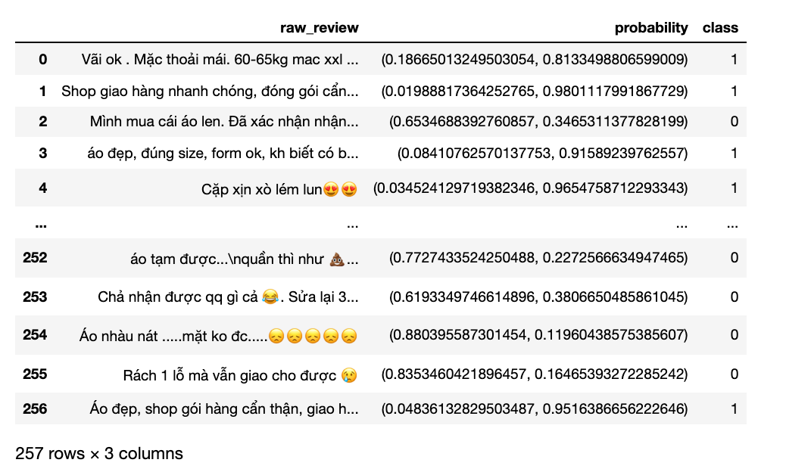

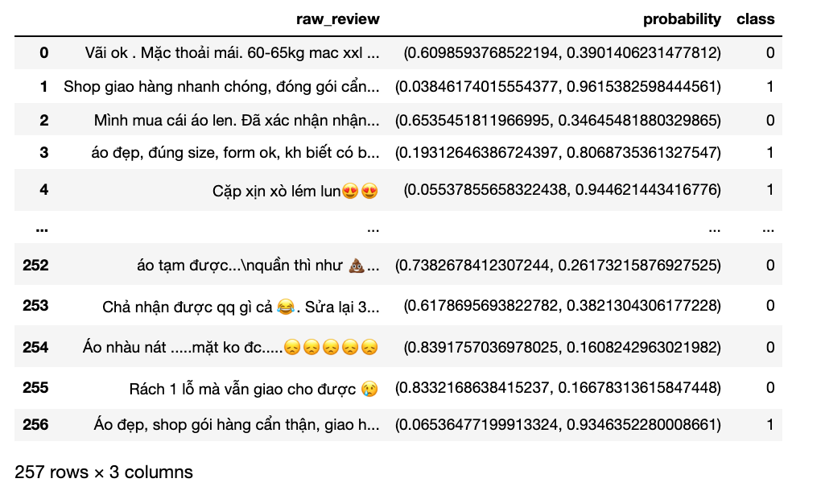

* Ở đây câu hỏi đặt ra là làm sao chúng ta có thể kết hợp kết quả từ hai model?
* Giả sử nếu các model của chúng ta dự đoán ra kết quả là 0 và 1, thì với hai model ta sẽ gặp khó khăn trong trường hợp:
* Emoji sentiment model dự đoán 0 và Comment sentiment model dự đoán 1.
* Emoji sentiment model dự đoán 1 và Comment sentiment model dự đoán 0.
* Khi rơi vào những trường hợp này, ta khó lòng chọn đâu là kết quả phù hợp. Nên ở đây thường người ta sẽ đào tạo 3 model và cho chúng votting. Với RandomForest nó cũng làm điều này nhưng sklearn sử dụng kĩ thuật là BaggingVotting.
* Một cách mà nhóm dùng để xử lí vấn đề này là nhóm sẽ cho toàn bộ các model trả về giá trị xác suất, đó là lí do mà các model Deep Learning sử dụng activation là **softmax** thay vì **sigmoid**. Ở sklearn thì ngoại trừ các model SVC ta phải bật cờ **probability=True** thì toàn bộ các classifier khác đều hỗ trợ dự đoán xác suất, lúc này ta đơn giản lấy trung bình cộng giữa các class tương ứng giữa **Emoji sentiment model** và **Comment sentiment model** so sánh xem xác suất nào lớn hơn thì review này thuộc vào nhóm đó.
* Trong trường hợp review chỉ có mỗi emoji hoặc comment, ta xử lí còn dễ dàng hơn là chỉ sử dụng model tương ứng để dự đoán.
* Bây giờ ta sẽ cho 15 tổ hợp model này dự đoán lại trên test data sau đó đánh giá accuracy.

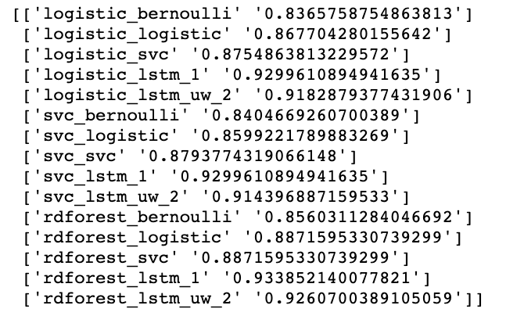

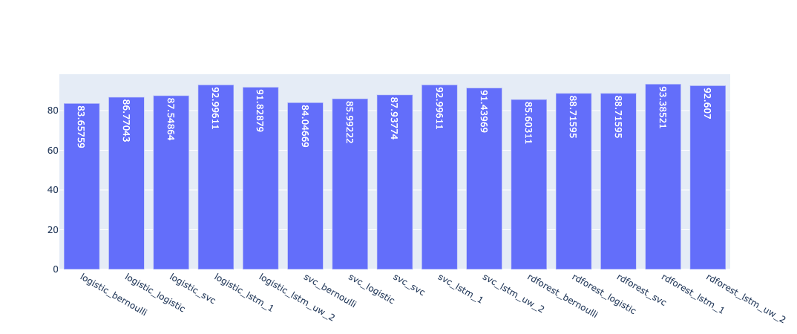

* **Nhận xét**:
* Ở đây sau khi kết hợp lại thì có 13 model cho accuracy trên 85%.
* 6 model cho accuracy hơn 90% và các model này đều có **comment sentiment model** sử dụng LSTM.
* Một điều thú vị là ở những bước trước ta đánh giá **Emoji sentiment model** dùng RandomForest bị overfitting nhưng khi kết hợp với LSTM model thì nó cho ra accuracy cao nhất lên đến 93%. Rõ ràng một điều là ta không thể biết trước được điều gì hay khẳng định chắc chắn được điều này trên dữ liệu của chúng ta.
* Bây giờ ta sẽ đi lấy 10 review ngẫu nhiên trên Shopee và cho các model dự đoán trên các review mới này. Năm review đầu tiên được lấy từ các review có 4 và 5 sao, 5 review cuối cùng được lấy từ các review có từ 3 sao trở xuống.

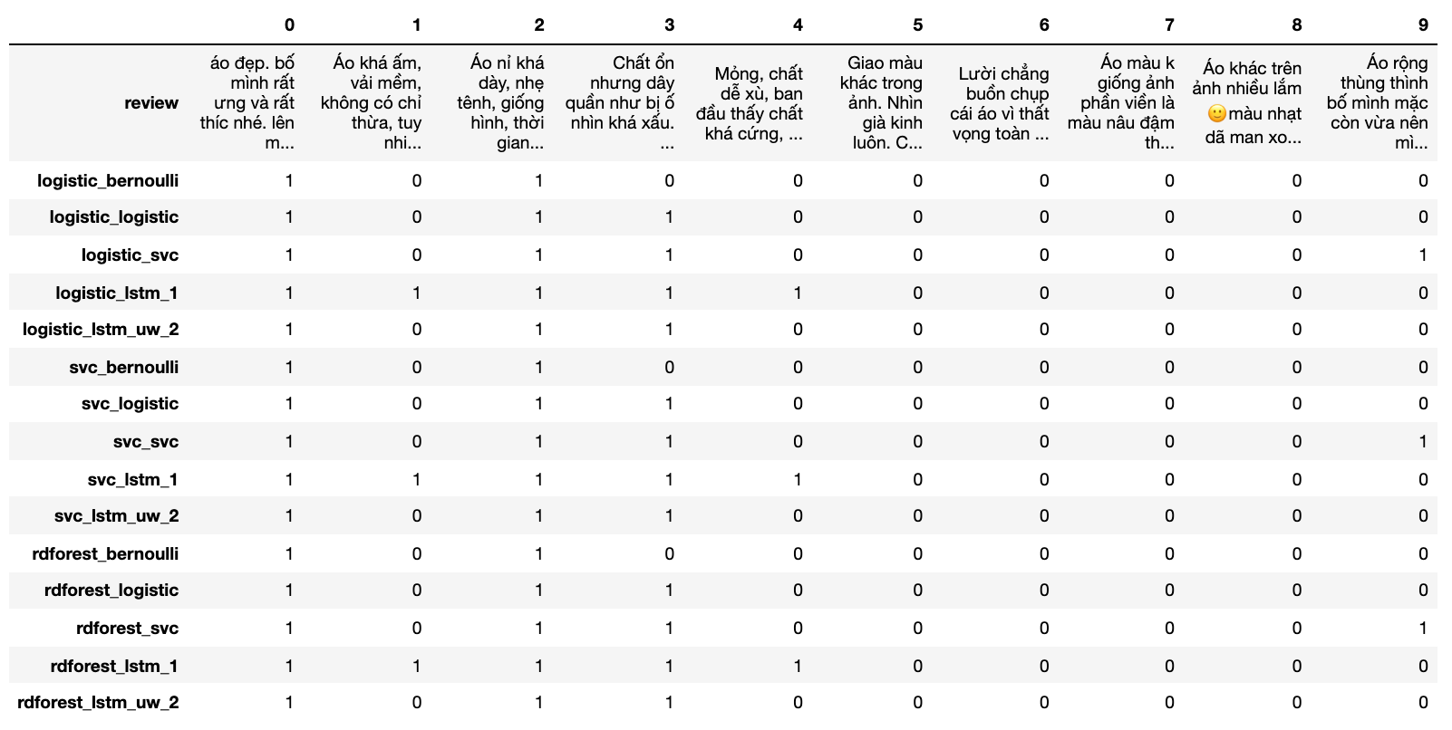

* **Nhận xét**
* Có thể thấy toàn bộ các model có **Comment sentiment model** sử dụng **lstm_1** đều cho ra kết quả chính xác. Các model sử dụng các tradional classifier ở **Comment sentiment model** dự đoán còn sai nhiều ở các comment positive nhưng lại nhầm sang negative.
* Từ đây, có thể cho ra kết quả như sau, đối vối Shopee review dataset của chúng ta, nếu xét riêng về phần comment thì các model Deep Learning hoạt động tốt hơn hẳn, điều này có lẽ vì do việc cấu trúc của comment ảnh hưởng lớn đến kết quả phân lớp.
* Trong 15 model, các model có phần **comment sentiment model** sử dụng **lstm_1** cho ra kết quả tốt, ta có thể giữ lại và cải thiện hoặc phát triển về sau.

1. **Đánh giá**

|  |  |  |
| --- | --- | --- |
| **STT** | **Tiêu chí** | **Hoàn thành (%)** |
| **1** | Đặt ra các vẫn đề cần giải quyết. | 100 |
| **2** | Mô tả dữ liệu liên quan. | 100 |
| **3** | Chọn lựa, giải thích tính phù hợp của các mô hình học máy trên dữ liệu và bài toán nêu ra. | 100 |
| **4** | Thực hiện huấn luyện và mô tả chi tiết các thuật toán được triển khai để huấn luyện. | 100 |
| **5** | Mô tả cách phân chia dữ liệu huấn luyện và kiểm thử, lý giải cách phân chia và chứng tỏ kết quả không quá phụ thuộc vào cách phân chia đó. | 100 |
| **6** | Giải thích các độ đo để đánh giá mô hình. | 100 |
| **7** | Phân tích và trực quan hóa kết quả thu được, lý giải các điểm quan trọng. | 100 |
| **8** | Kết luận về vấn đề nêu ra ban đầu. | 100 |

1. **Tài liệu tham khảo**

* [Hands-On Deep Learning Algorithms with Python]

([*https://www.packtpub.com/product/hands-on-deep-learning-algorithms-with-python/9781789344158*](https://www.packtpub.com/product/hands-on-deep-learning-algorithms-with-python/9781789344158))

* [Keras Deep Learning Cookbook]

([*https://www.amazon.com/Keras-Deep-Learning-Cookbook-implementing/dp/1788621751*](https://www.amazon.com/Keras-Deep-Learning-Cookbook-implementing/dp/1788621751))

* [Applied Text Analysis with Python]

([*https://www.oreilly.com/library/view/applied-text-analysis/9781491963036*](https://www.oreilly.com/library/view/applied-text-analysis/9781491963036))

* [Deep Learning Quick Reference]

([*https://www.packtpub.com/product/deep-learning-quick-reference/9781788837996*](https://www.packtpub.com/product/deep-learning-quick-reference/9781788837996))

* [Advanced Natural Language Processing with TensorFlow 2]

*(*[*https://www.amazon.com/Advanced-Natural-Language-Processing-TensorFlow/dp/1800200935*](https://www.amazon.com/Advanced-Natural-Language-Processing-TensorFlow/dp/1800200935)*)*

* [Natural Language Processing with TensorFlow]

([*https://www.packtpub.com/product/natural-language-processing-with-tensorflow/9781788478311*](https://www.packtpub.com/product/natural-language-processing-with-tensorflow/9781788478311))

* Và một số tài liệu, bài viết trên các trang GeekForGeeks, Medium, TowardsDataScience, TensorFlow,...

1. **Mã nguồn**

* Link Google Drive:

[*https://drive.google.com/drive/folders/1ugt27sn6dQiBYJjXUDcRpTWEOfCjvMfq?usp=sharing*](https://drive.google.com/drive/folders/1ugt27sn6dQiBYJjXUDcRpTWEOfCjvMfq?usp=sharing)